智慧屏显管理系统
后台使用操作手册

目录
一、系统入口和登录 3
1.1电脑端登录入口 3
1.2系统账号和密码 4
1.2.1 个人设置 4
1.2.2 企业设置-企业信息 4
1.2.3 企业设置-角色权限 5
1.2.4 企业设置-组织架构 5
二、门牌上线和管理 6
2.1门牌通电联网 6
2.2门牌上线 6
2.3设备管理 7
2.3.1门牌管理 7
2.3.2 会议模版 8
2.3.3 门禁控制 12
2.3.4 人脸识别 12
2.3.5 刷卡模块 13
2.3.6 电控模块 14
2.3.7 人感监控 14
2.3.8 温湿度监控 15
2.4关于门牌应用的介绍 15
2.4.1显示浮标 16
2.4.2灯条开关 16
2.4.3密码开门 16
2.4.4人脸识别 17
2.4.5自动关开机 17
2.4.6锁屏功能 17
三、会议室管理 19
3.1会议室管理 19
3.1.1会议室列表 19
3.1.2会议室设施 20
3.1.3会议室服务 21
四、会议管理 22
4.1 预约首页 22
4.2 会议预约 22
4.2.1快速预约 22
4.2.2标准预约 23
4.2.3周期预约 24
4.2.4我的预约 24
4.2.5待我参加 25
4.2.6全部预约 25
4.3预约日历 26
4.4审核/服务 26
4.4.1 预约审核 26
4.4.2 延时审核 27
4.4.3 会议服务 27
4.5 站内信 28
4.6 报表数据 29
4.6.1 预约记录统计 29
4.6.2 预约时长统计 29
五、 外部对接 30
第三方平台的对接方式和要求请咨询业务人员 30
六、 去向系统 31
6.1 去向首页 31
6.2 人员状态 31
6.3 状态词组 32
6.4 设备管理 32
6.4.1门牌管理 32
6.4.2去向模版 33
6.4.3 其他设置（参考会议系统设置介绍） 35
七、 信发系统 36
7.1 信发首页 36
7.2 发布列表 36
7.3 素材管理 37
7.4 设备管理 38
7.4.1门牌管理 38
7.4.2信发模版 39
7.4.3 其他设置（参考会议系统设置介绍） 40

一、系统入口和登录

1.1电脑端登录入口
打开电脑浏览器（推荐使用 谷歌、360、Edge）输入你们的后台地址: https://meeting.****.com 访问即可进入系统登录页面。(云平台后台地址：https:/my.keeyar.com)
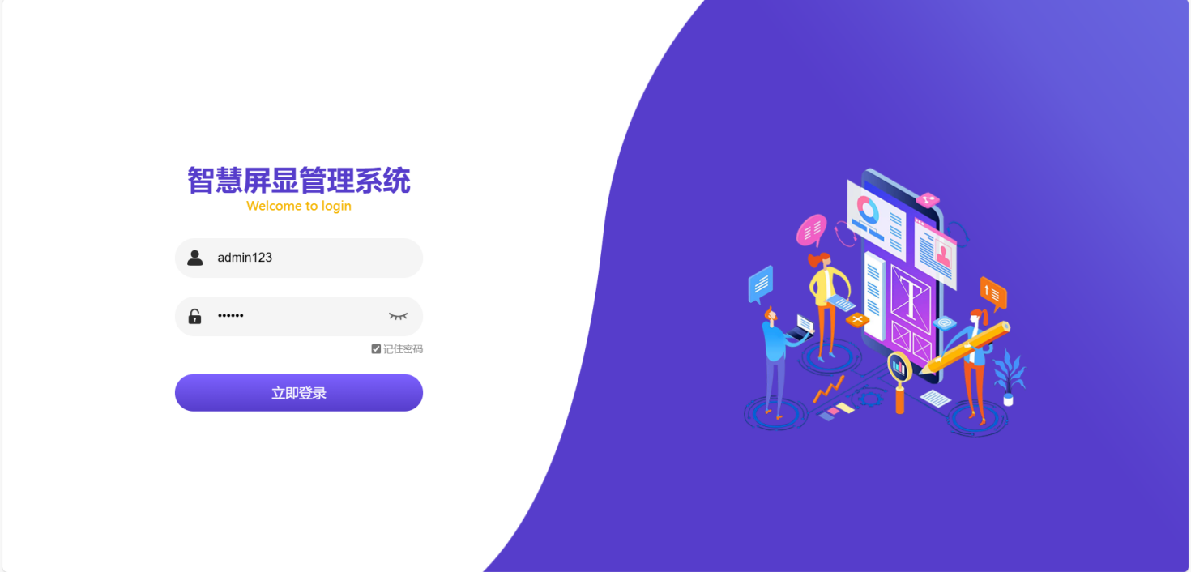

1.2系统账号和密码
系统超级管理员的默认帐号为：admin 密码:admin1qaz2wsx,登录系统后台后,在“个人设置”里自行修改帐号信息和密码。(云平台超级管理员帐号密码咨询相关业务员）
系统其他用户的账号和密码由超级管理员登录系统后，进行新增。

会议系统设置导航栏切换到：预约系统
人员去向系统设置导航栏切换到：去向系统
信息发布设置导航栏切换到：信发系统

1.2.1 个人设置
系统用户登录后台后，可对帐号密码进行修改，对个人信息进行编辑。

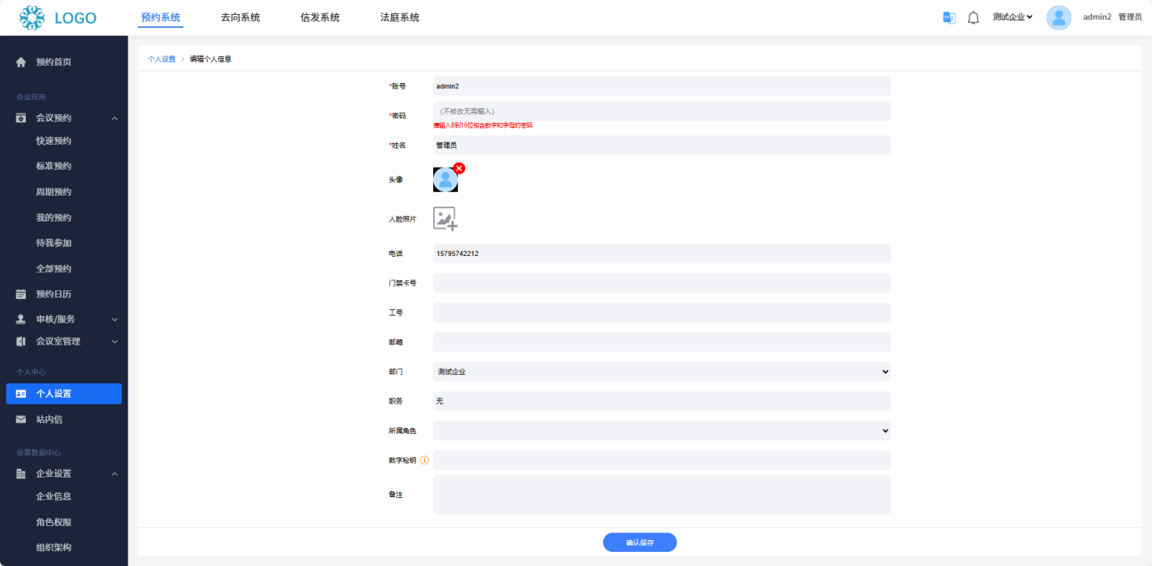

1.2.2 企业设置-企业信息
可编辑企业名称，上传企业LOGO。


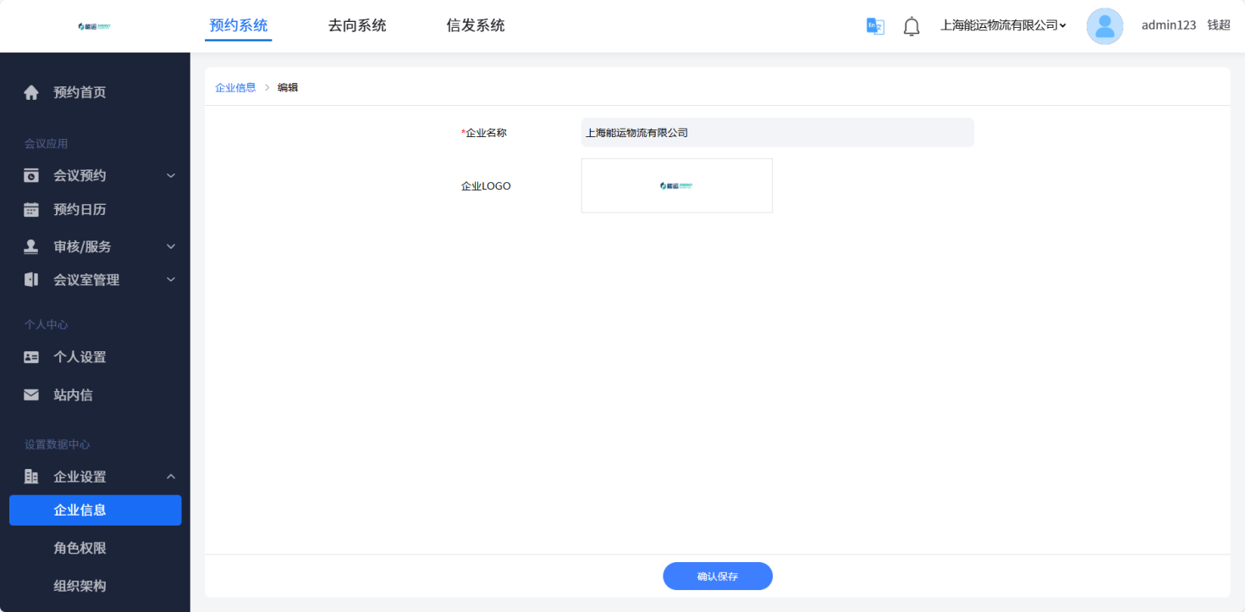

1.2.3 企业设置-角色权限
可创建系统角色，并设置操作权限。

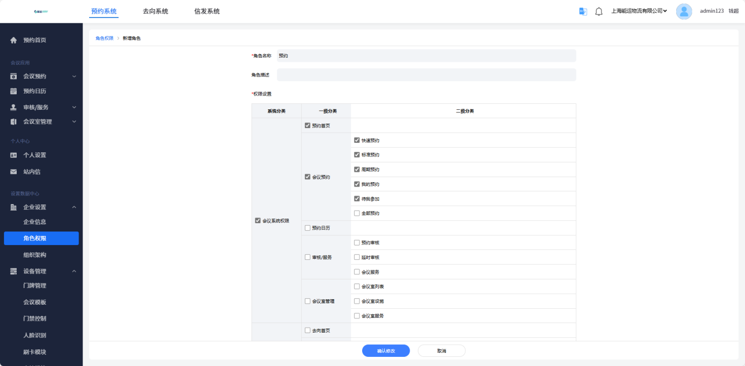

1.2.4 企业设置-组织架构
可创建部门和子部门。可对用户进行新增、删除、编辑、查询。可批量导入用户信息，批量导入用户人脸图，批量设置角色权限，批量删除用户。

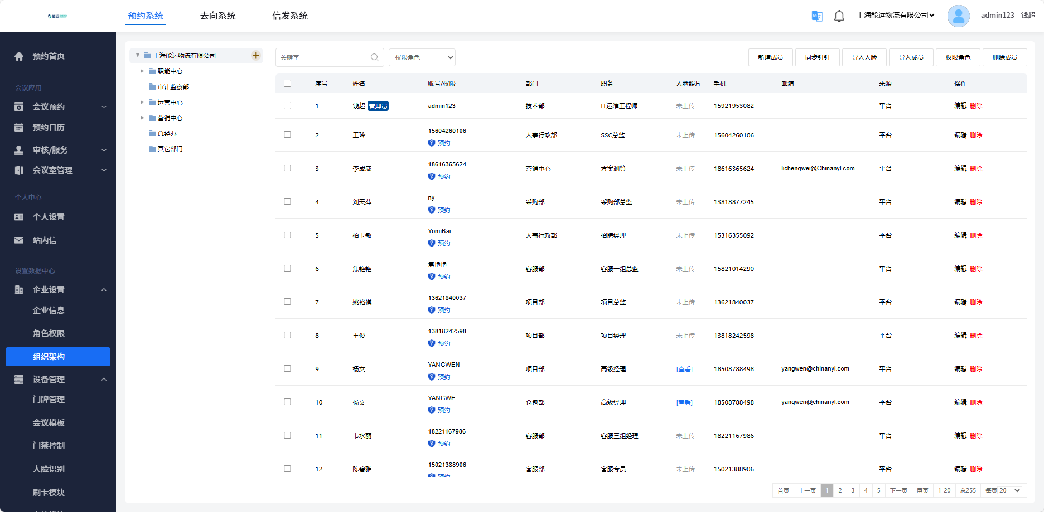

二、门牌上线和管理

2.1门牌通电联网

通电联网的三种方式。
- POE供电供网（推荐）
- 电源供电+WIFI供网
- 电源供电+网线供网
（备注：单机定制版本无需联网，通电即可使用）

2.2门牌上线
- 系统部署好以后，门牌通电联网，安装智慧屏显系统APK软件。（可直接在门牌上下载安装，也可接入下载好软件的U盘进行安装）。
- 软件安装好，打开应用，会进入系统首页。
- 在首页进行服务器IP的重新编辑，再点击进入系统即可直接绑定，绑定后设备的类型和名称等信息需要登录系统后台进行修改设置。

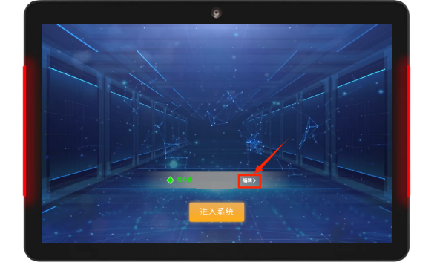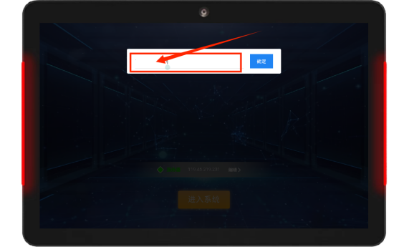

2.3设备管理

2.3.1门牌管理
可查看门牌列表，门牌配置，门牌运行状态。并可进行切换门牌类型，关开灯条、远程截图、重启门牌，编辑门牌，删除门牌等操作。

门牌类型选择
- 如果该门牌用来显示会议信息，门牌类型选择：会议显示屏
- 如果该门牌用来显示人员去向信息，门牌类型选择：人员去向显示屏
- 如果该门牌用来发布自定义的图文视频等内容，门牌类型选择：信息发布屏

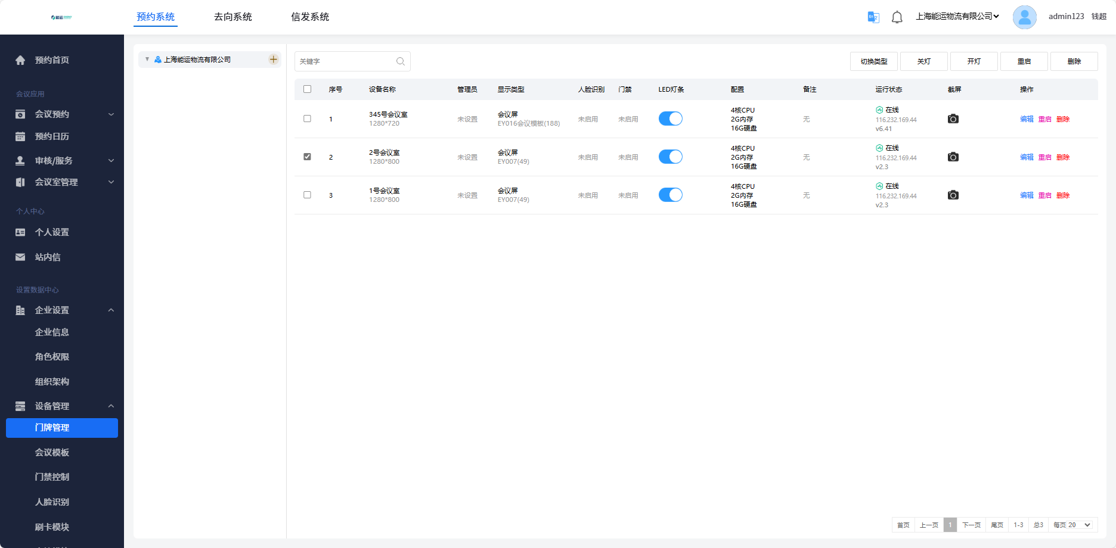
点编辑,进入下图设置页面

编辑门牌
- 门牌类型（会议显示屏） 所属区域 设备名称

- 显示模版 灯条开关 打开或关闭门禁控制 设置门禁密码

- 485串口号 自动开关机 管理员 备注

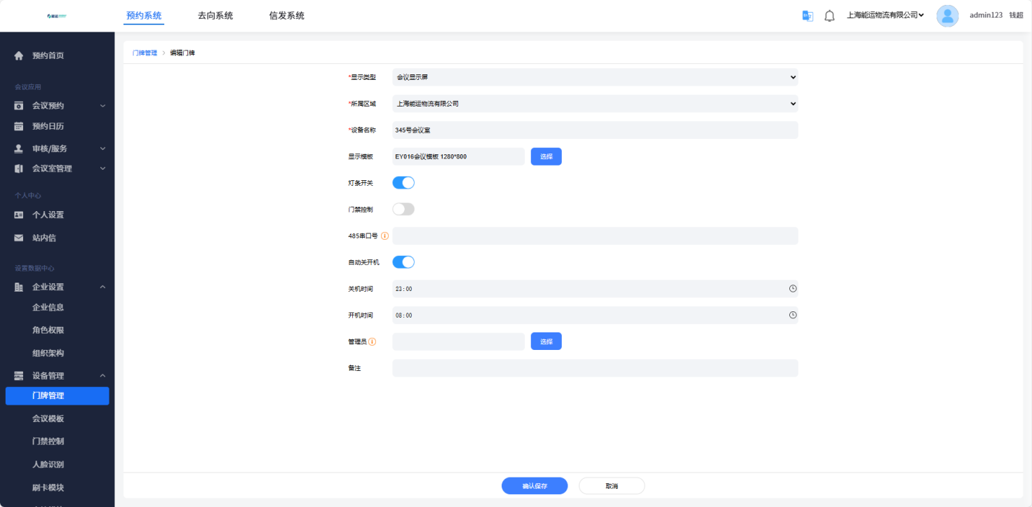

2.3.2 会议模版
可以按照设备分辨率和模版类型筛选合适的模版进行发布。如官方模板无法满足功能需求请联系业务进行定制或自行制作自制模版。

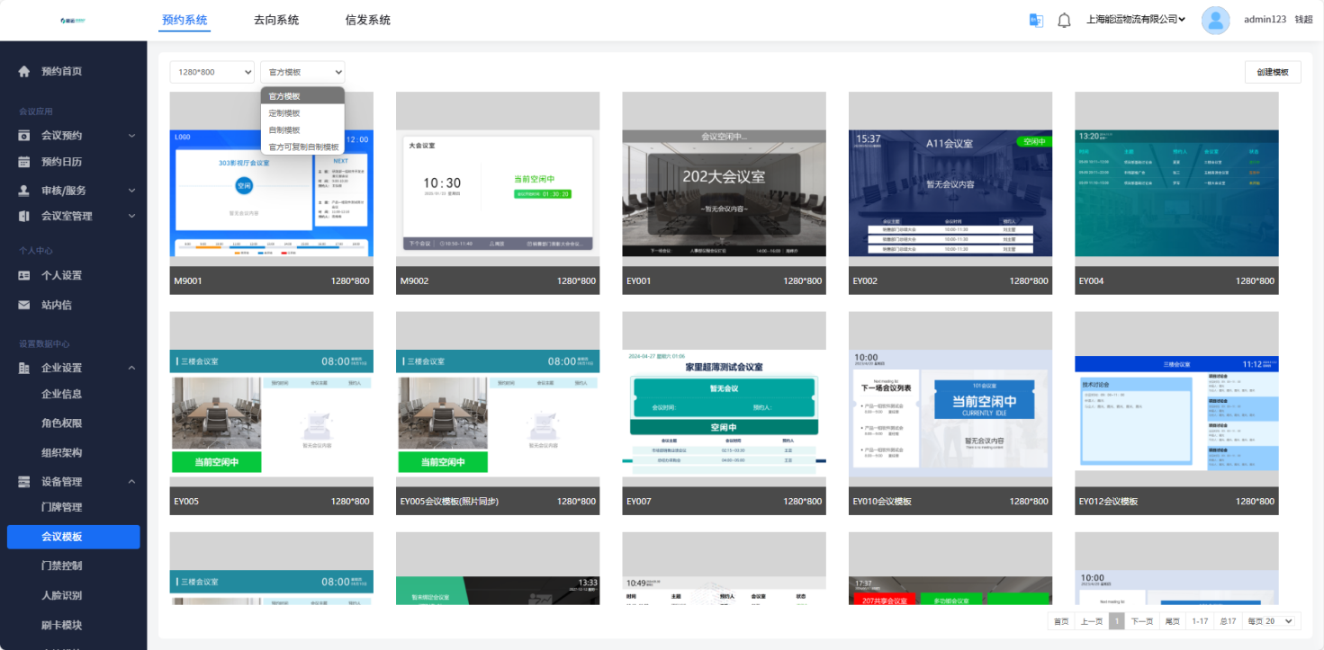
创建自制模版

创建自制模版
自制模板即自己通过编辑界面制作的模板，可自定义模板所有显示内容的参数、风格和位置，在模板管理的右上角可通过创建模板进行新增
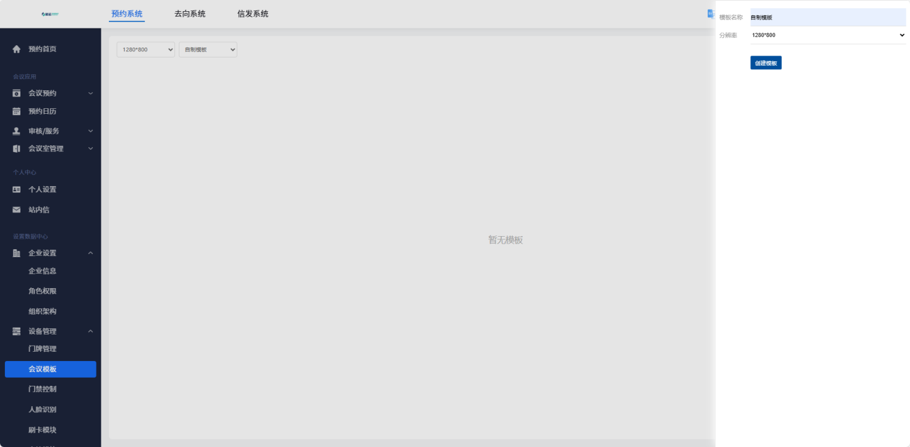

鼠标移到模版上，可对该模版进行发布、复制、编辑、删除。
点使用模版，然后勾选要发布的设备点确定即可。

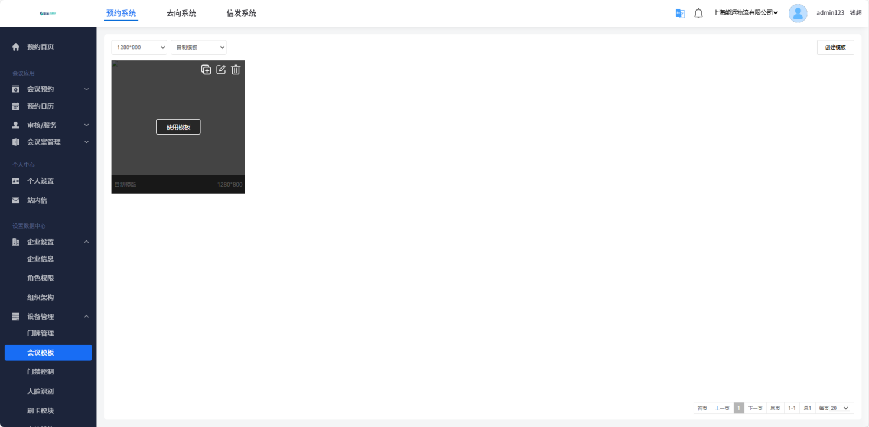

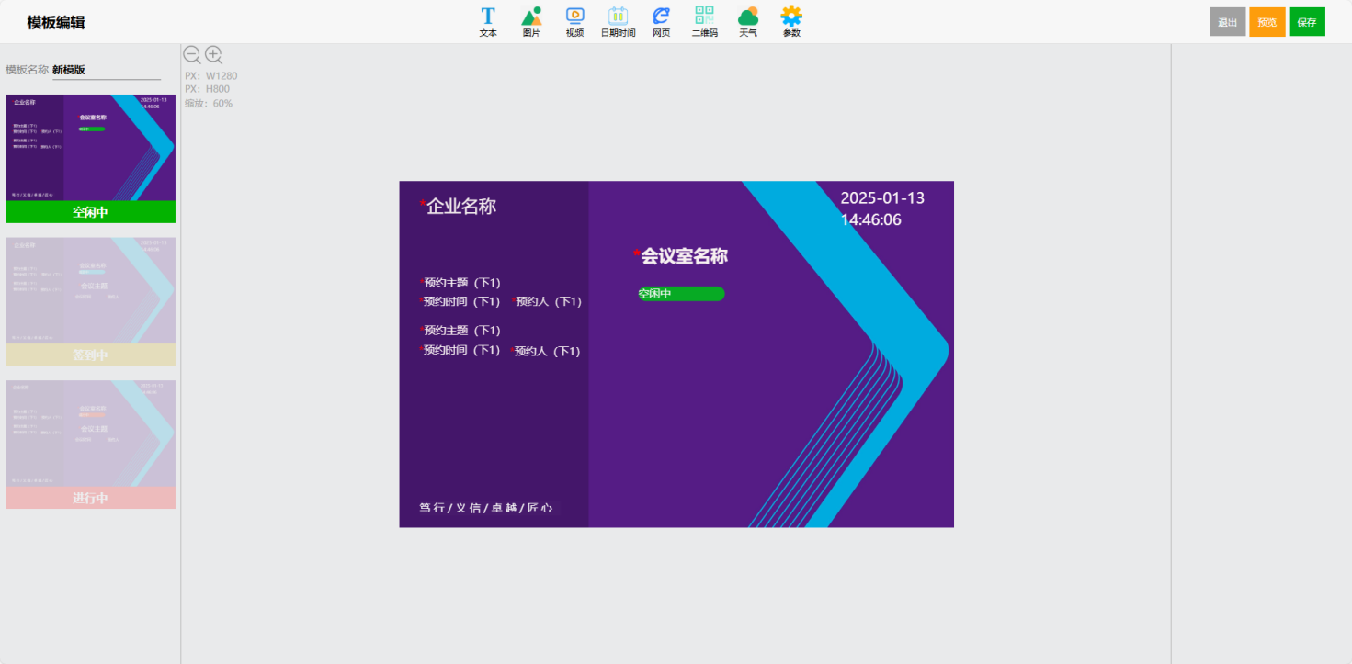
模版支持三个状态：空闲中、签到中、进行中。
空闲中：在会议室空闲时展示的页面内容
签到中：在会议室签到中展示的页面内容
会议中：在会议室进行会议中展示的页面内容
可设计三个不同内容和风格的界面，三个状态会根据会议情况自动切换。

可自由添加文本、图片、日期时间、网页、二维码、天气（需对接）、会议参数。
文本：自定义文字内容，可设置背景颜色、透明度、是否滚动、居中等操作
图片：选择一张或多张进行展示或轮播
视频：可选择一个或多个视频进行循环播放
日期时间：同步系统时间。选中时间可设置显示样式。
网页：嵌入展示输入地址的网页。
天气：实时显示所选的区域的天气情况。（需对接）
参数：匹配会议预约的实时数据进行替换显示。

单击选中相应的内容项，右侧可对该内容样式进行编辑。

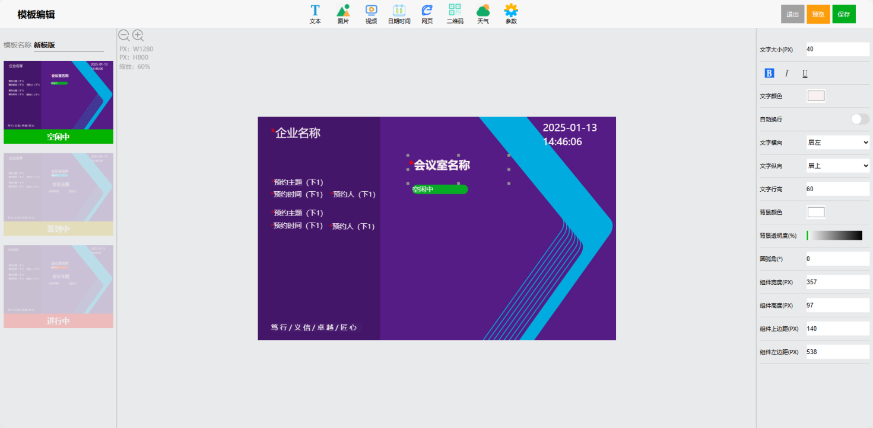

添加参数
- 会议参数：当前会议
会议主题 预约时间 预约人 预约人部门 预约备注 签到二维码

- 会议参数：下一场会议
会议主题 预约时间 预约人 预约人部门

- 全局参数
企业名称 设备名称 会议室名称 密码开门 人脸识别 快速预约 结束会议 会议延时

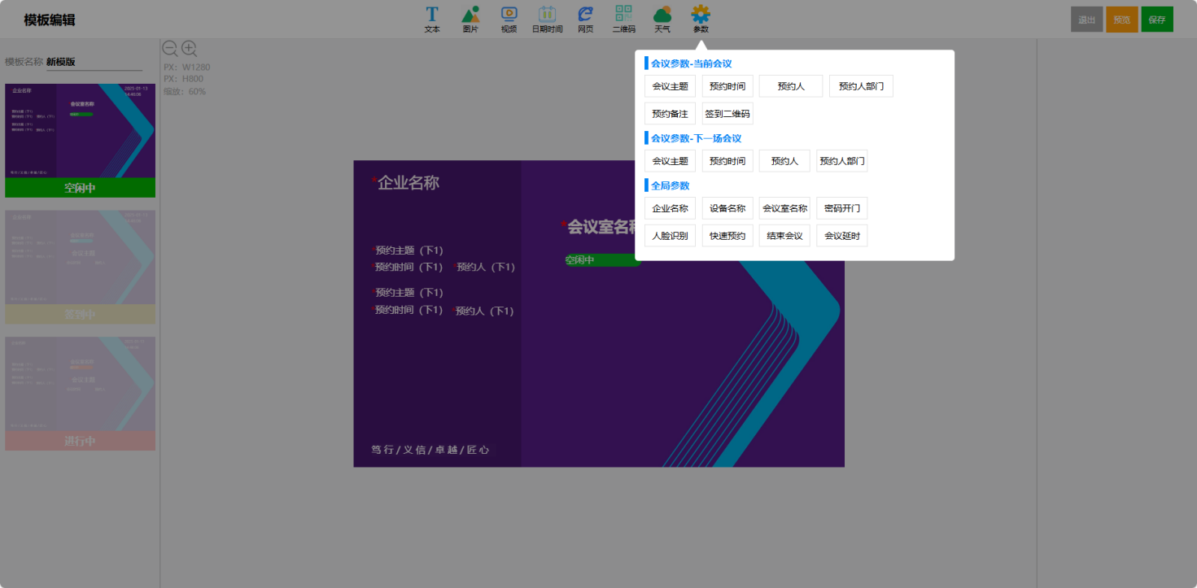

模版制作完成后可预览效果，点击保存以后再退出。

2.3.3 门禁控制
可查看、添加、关闭门禁。
可查看门禁日志 设置门禁常开时段 打开门牌密码浮标按钮 操作远程开门
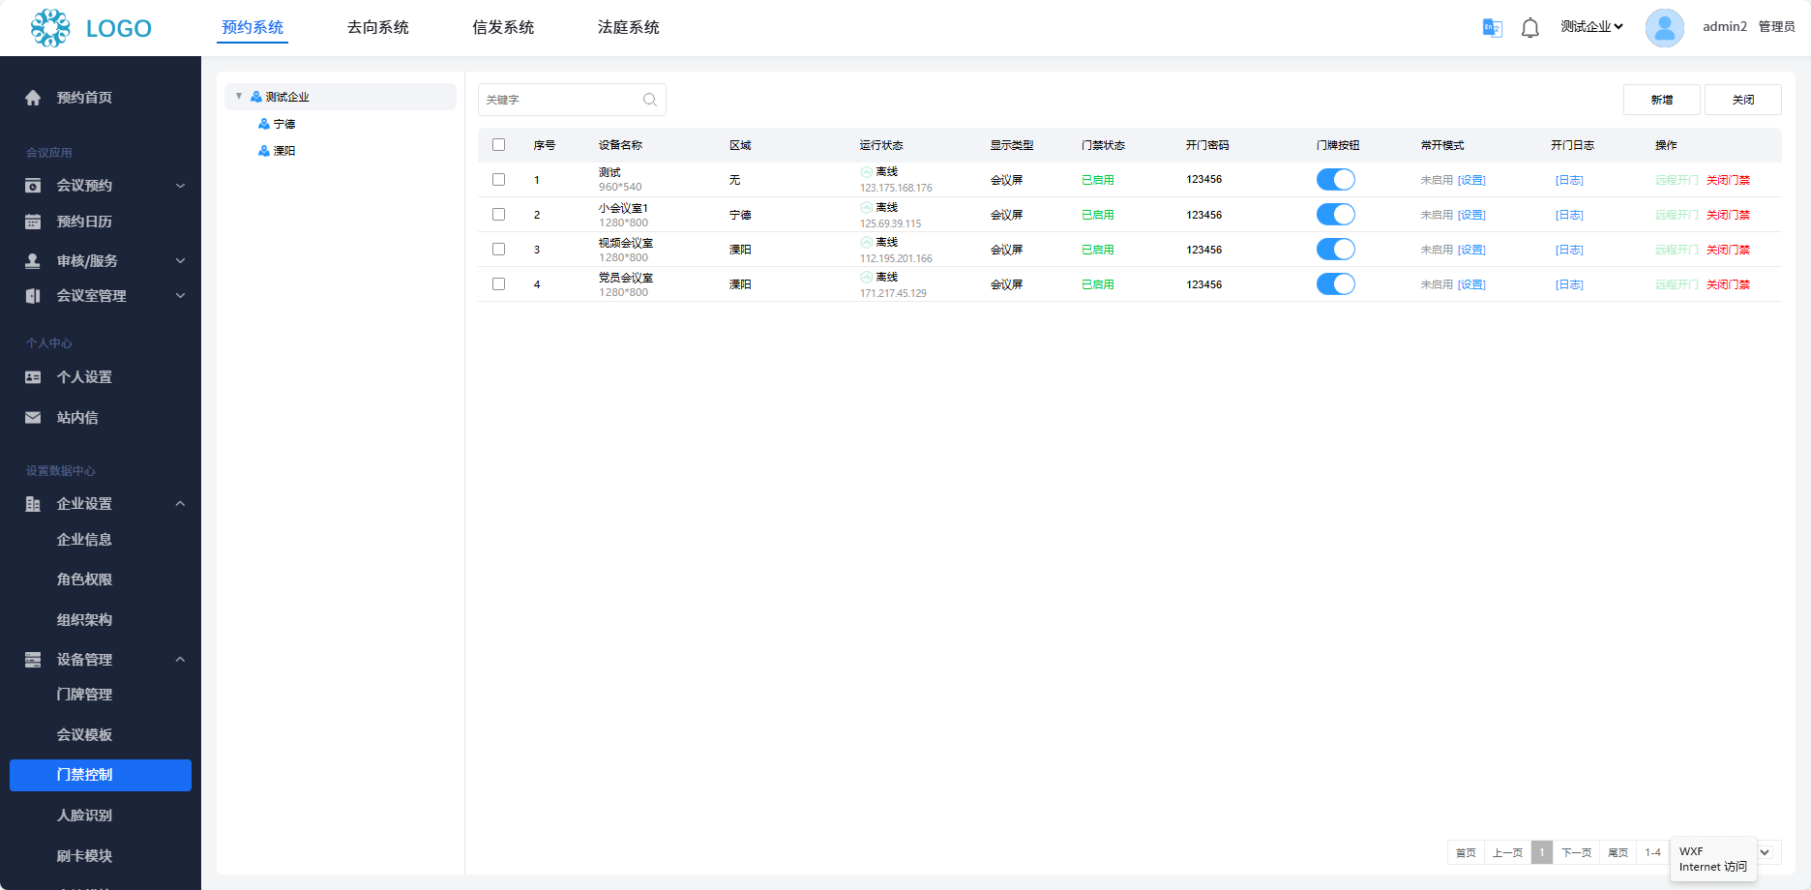

2.3.4 人脸识别
可查看、添加、关闭人脸门禁。
可添加人脸识别码，设置识别角度、识别匹配阈值、选择成员。打开门牌人脸浮标按钮。
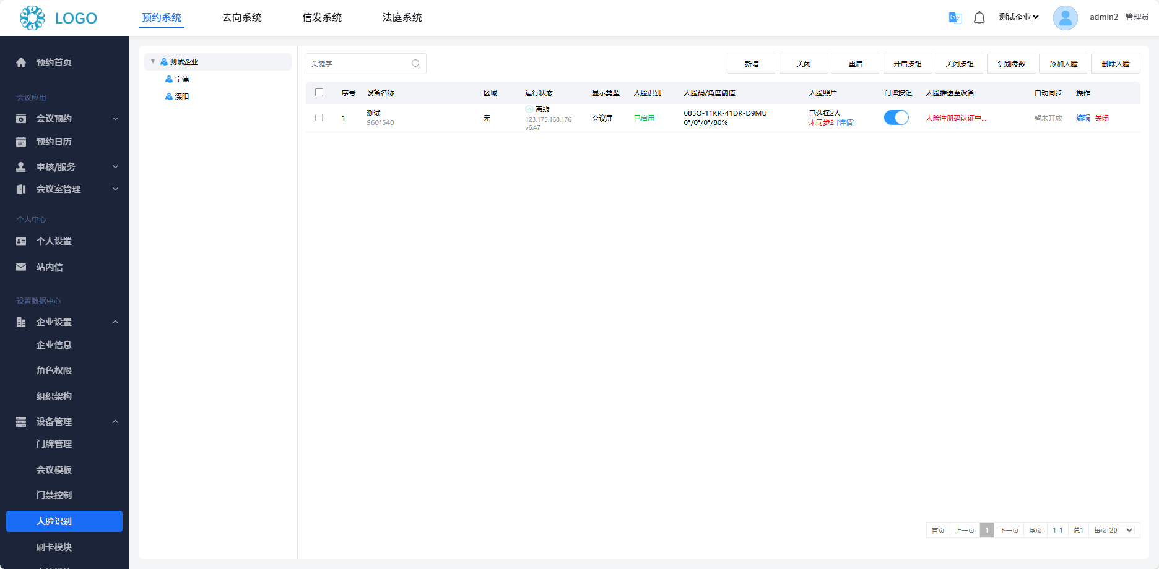
点编辑,进入下图设置页面

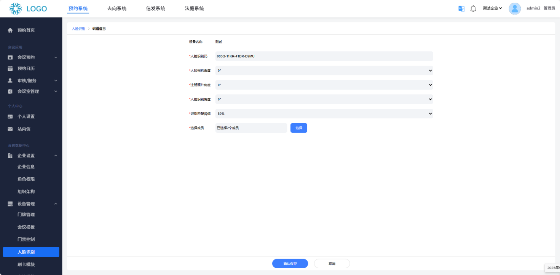
- 人脸识别码（需要单独采购，请联系业务）
- 人脸相机角度（开启人脸识别后可通过点击人脸识别进行查看，看摄像头正反，每个款式的设备摄像头的角度不一样，请根据实际情况进行设置）
- 人脸识别角度（需要进行实际识别测试进行调整，每个款式设备角度不同）
- 照片注册角度（需要进行实际识别测试进行调整，每个款式设备角度不同）
- 识别匹配阈值（该值是识别匹配特征值的比对，越高对人识别时候的特征比对要求越高，越低则相对容易识别，请根据使用不同的位置进行调整）
- 选择人脸识别人员（人脸识别采用的是离线SDK识别方式，后台上传的成员照片不会实时同步到设备，需要在给每台设备选择需要可能识别的人员的信息，然后在设备列表点击进行同步后设备才能识别该成员，识别成功后会自动进行签到和开门等动作）

2.3.5 刷卡模块
可查看、添加、关闭刷卡门禁。
可添加人员授权、可删除人员授权。
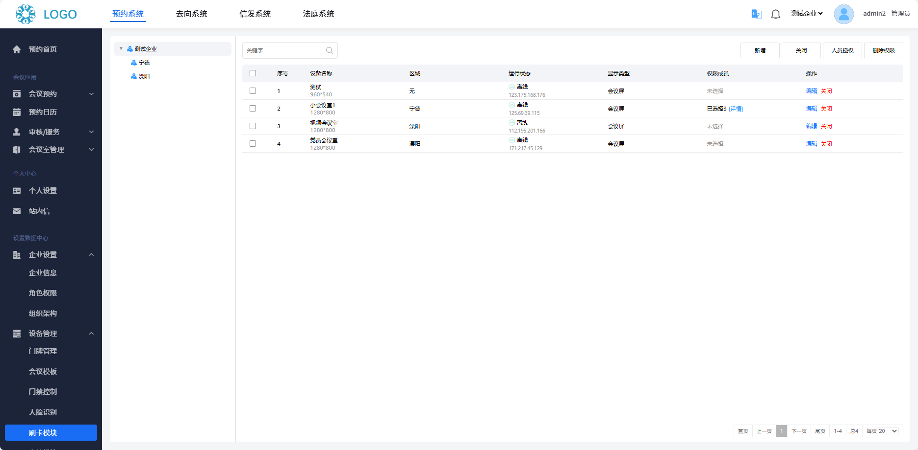

2.3.6 电控模块
可查看、添加、关闭电控模块。

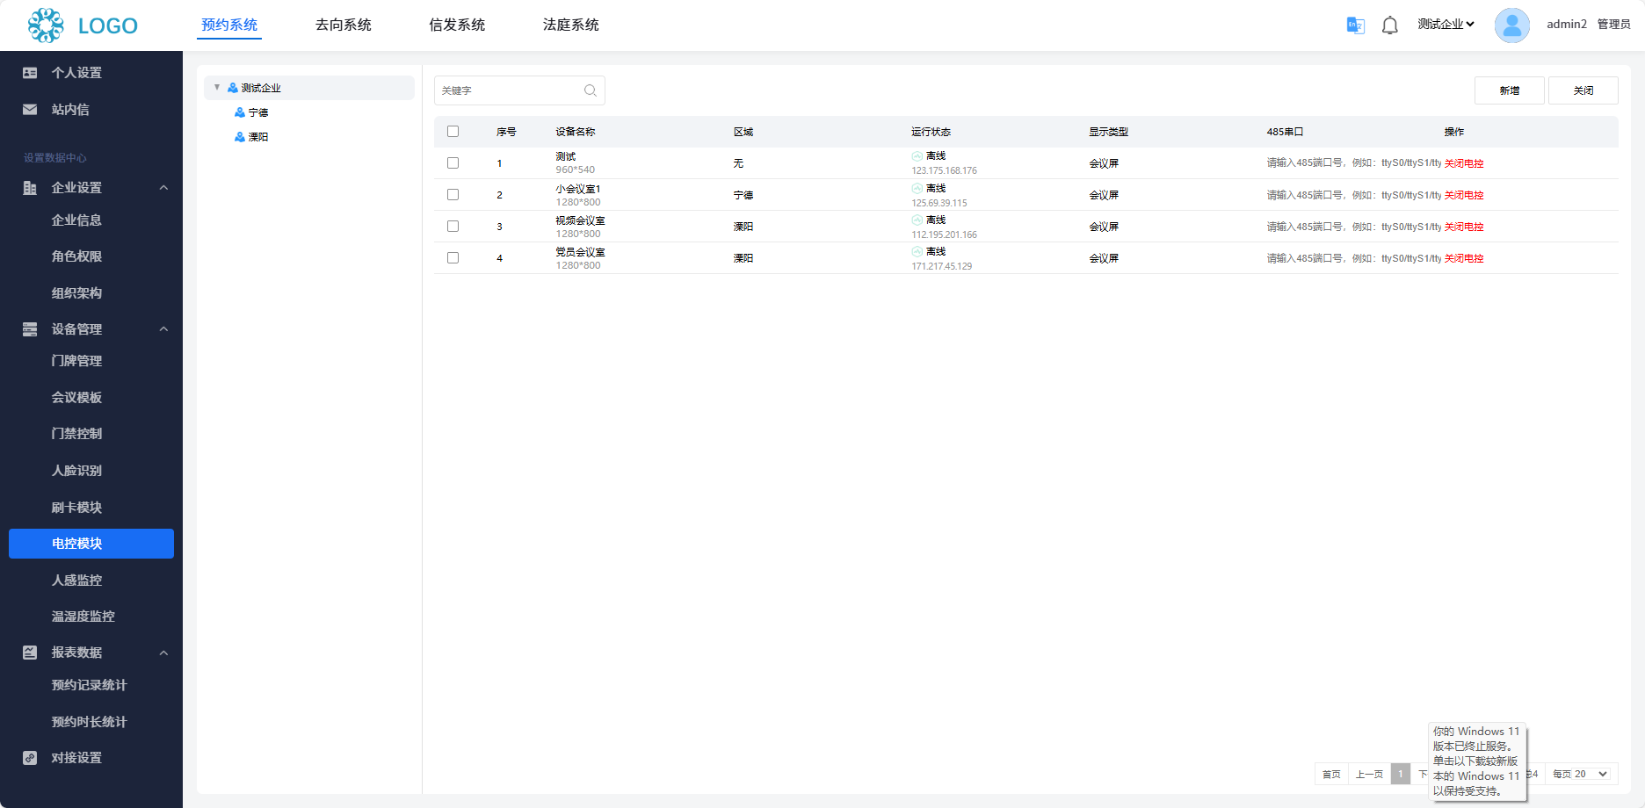

2.3.7 人感监控
可查看、添加、关闭人感监控。

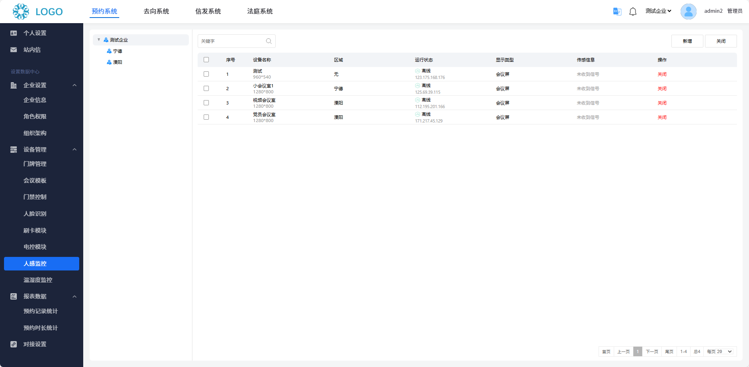

2.3.8 温湿度监控
可查看、添加、关闭温湿度监控。

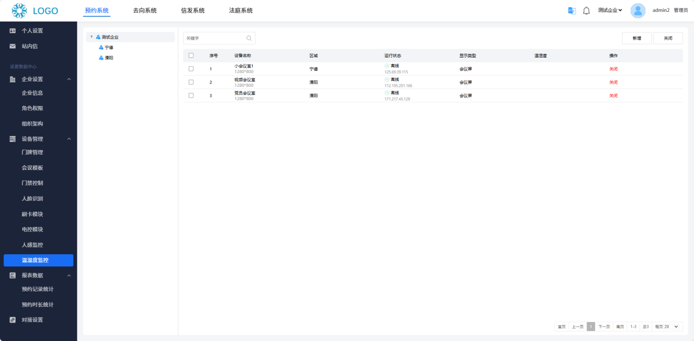

2.4关于门牌应用的介绍
电子门牌一般是挂在会议室门口，每个会议室可配一个或多个门牌。
- 显示功能：用来显示该会议室的预定情况和当前的忙闲状态。显示界面可在后台通过模版发布。
- 预约功能：如果发布了带有预约按钮的模版，可以直接在门牌上快速预约会议。也可操作延长和取消会议。
- 门禁功能：可使用扫码、密码、人脸识别、刷卡、远程等多种开门方式。

2.4.1显示浮标

在后台门牌管理里可设置关闭或打开
该浮标是位于门牌上的一个按钮键，悬浮在门牌的页面之上，可以拖动拉拽任意位置。点击浮标，可打开气泡按钮：密码开门、人脸识别、签到等...
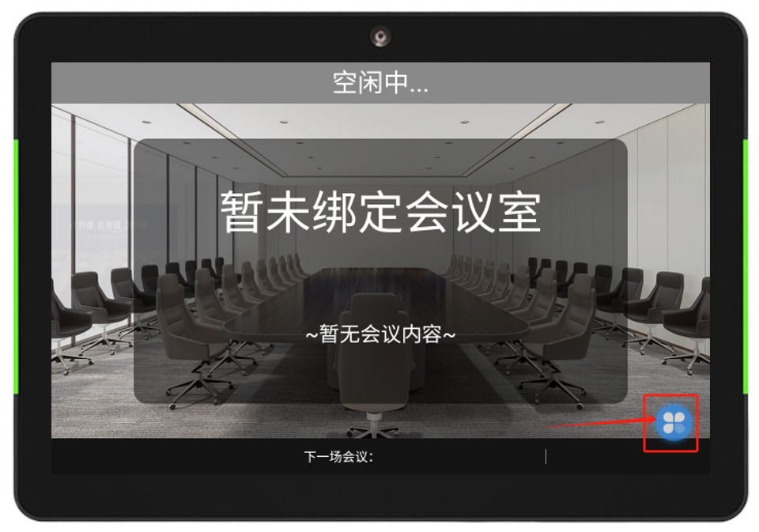

2.4.2灯条开关

在后台门牌管理里可设置关闭或打开
灯条指的是门牌设备上的LED灯，关闭状态下灯条关闭，开启后灯条会亮起。会议系统默认空闲中是绿色，进行中是红色，签到中是蓝色。

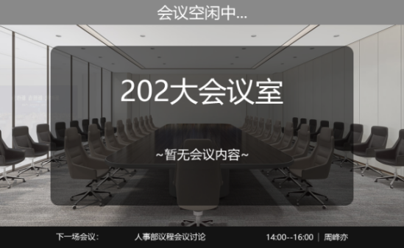
灯条
灯条

2.4.3密码开门
固定开门密码可在后台门牌管理里设置一串不限长度的纯数字，可随时开门。动态开门密码由系统自动生成。只在会议期间有效。
在门牌上点击开门按钮，在密码键盘上输入开门密码，即可执行开门动作。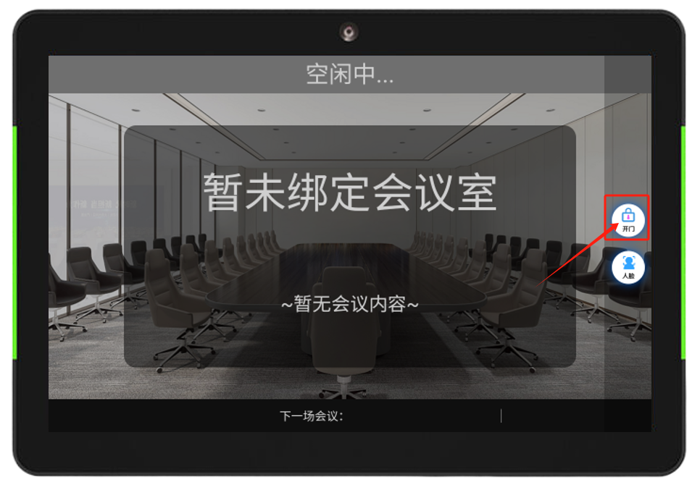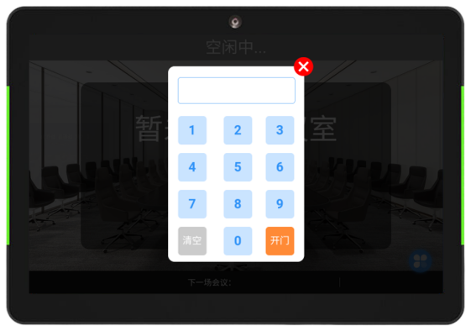

2.4.4人脸识别

在后台门牌管理里可配置人脸识别参数，开启或关闭人脸按钮。
如果设备开通并配置了人脸识别的功能，需开启人脸识别按钮。
点开人脸识别按钮后，门牌摄像头开启，约8秒后，摄像头自动关闭。

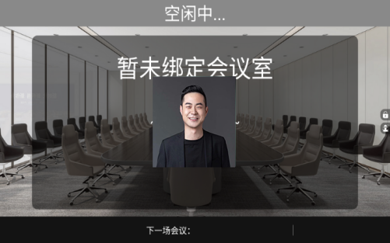
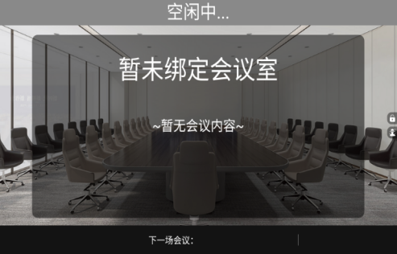

2.4.5自动关开机

(在后台门牌管理里可设置打开和关闭自动关开机，可设置开关机时间）
开启自动关开机后，选择每天的关机时间和开机时间点，设备就会在指定的时间点执行开关机命令。

2.4.6锁屏功能
如果需要门牌在会议系统界面授权后才能退出，操作方法如下：
- 在门牌系统桌面，打开系统设置——打开显示
- 打开隐藏导航栏——关闭滑出导航栏——打开禁止下拉状态栏——打开隐藏状态栏
- 2秒内连续点击门牌左上角5下，会弹窗退出密码。输入正确密码即可退出。

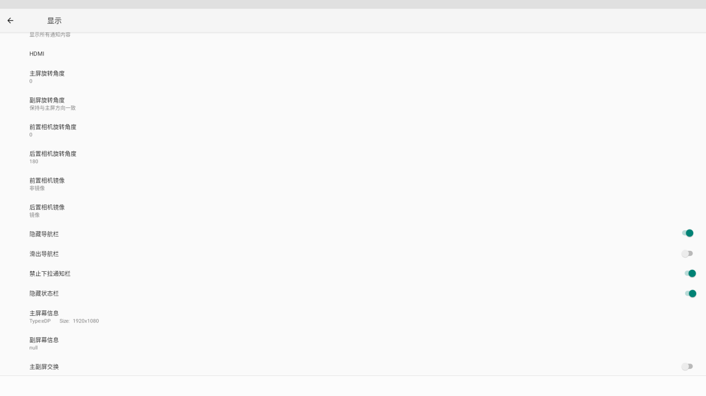


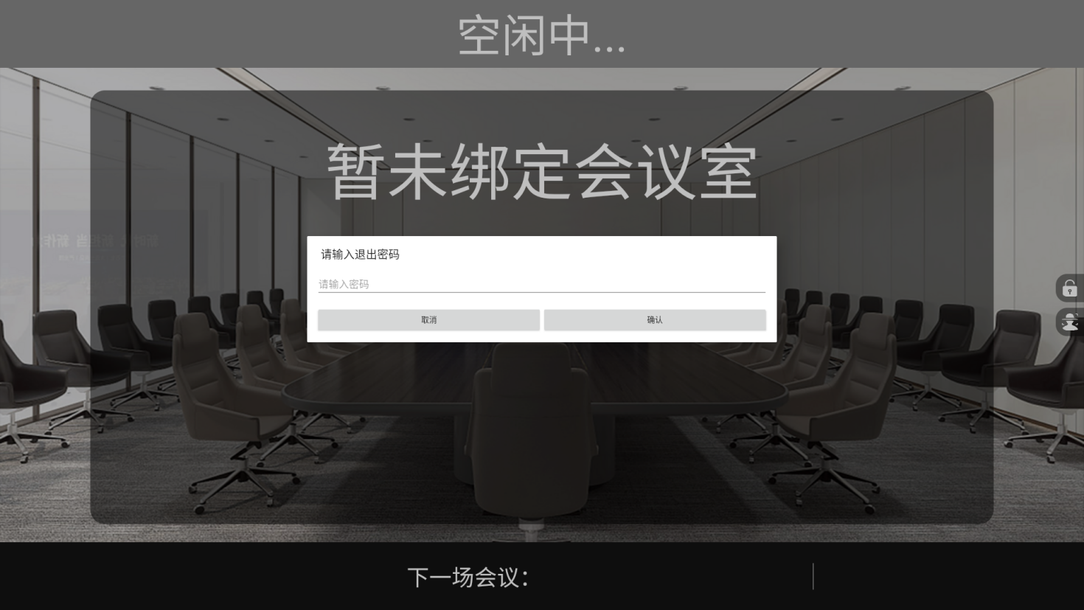

三、会议室管理

3.1会议室管理

3.1.1会议室列表
支持关键字搜索查看会议室，支持新增、编辑、删除会议室。
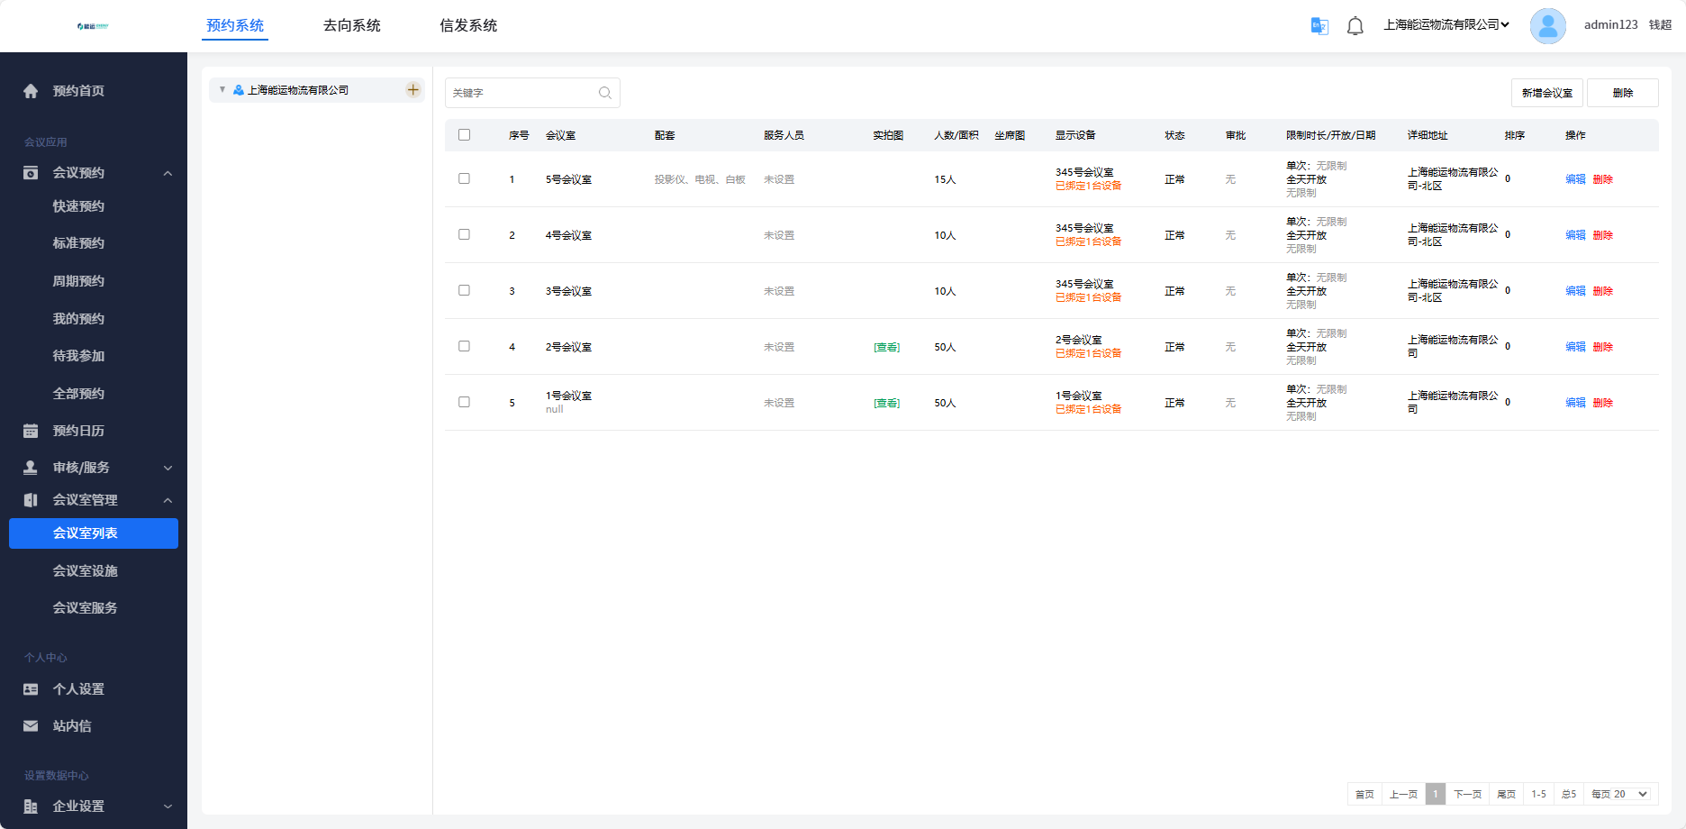
点编辑,进入下图设置页

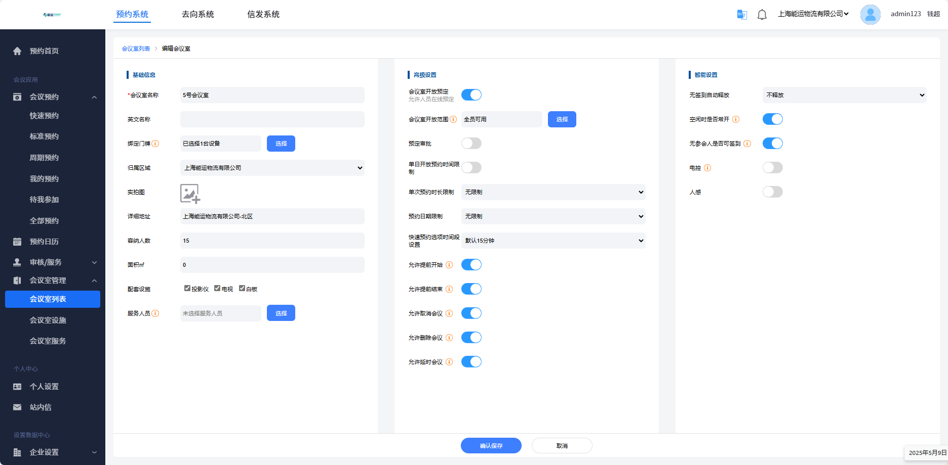
基础设置

- 会议室名称：自定义名称
- 英文名称：自定义名称
- 绑定门牌：该会议室门口的门牌显示屏，需要勾选进行绑定，绑定后该会议室预约的会议数据才会同步显示到门牌上。
- 归属区域：把会议室进行区域划分，便于分区管理使用。
- 实拍图：可上传会议室照片、在某些模板内会使用到。
- 详细地址：自定义，辅助参数。
- 容纳人数：自定义，辅助参数、在某些模板内会显示。
- 面积：自定义，辅助参数、在某些模板内会显示。
- 配套设施：自定义，辅助参数、在某些模板内会显示。
- 服务人员：会议室被预约后，服务人员收到提醒，能查看到会议提交的服务备注信息，也可在会议期间收到服务临时需求提醒。
高级设置

- 会议室开放预定：开放后即可预约，关闭状态该会议室不可被预约。
- 会议室开放范围：可选择部分成员进行预约。
- 预定审批：预定该会议室需要相关人员审批。最高支持三层审批，可设置多个审批人员。
- 单日开放预约时间限制：可设置可操作预定的时间范围。
- 单次预定时长限制：可设置一场会议的最高预定时长。
- 预约日期限制：可设置提前预约的最长时间范围。
- 快速预约选项时间段设置：可设置15分钟、30分钟或60分钟。

智能设置
- 无人签到自动释放：可设置无人签到10分钟、15分钟、20分钟或30分钟释放会议。
- 空闲时是否常开：在空闲时，添加了人脸和刷卡的权限用户可通过门禁。
- 无参会人是否可签到 :开启后，在会议未邀请参会人时，所有人都能签到。关闭后，未邀请人员不能签到
- 电控：签到进行中开启室内电源，空闲中关闭室内电源。
- 人感：如果装了人体探测，可以打开设置无人自动释放时长。

3.1.2会议室设施
支持关键字搜索查看会议室设施，支持新增、编辑、删除会议室设施。
设置后，可在设置会议室时进行勾选。

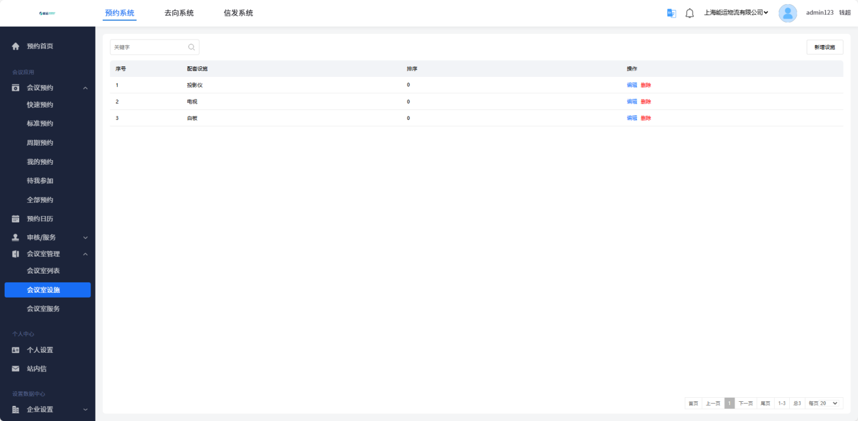

3.1.3会议室服务
支持关键字搜索查看会议室服务，支持新增、编辑、删除会议室服务。
设置后，可在呼叫服务时选择。
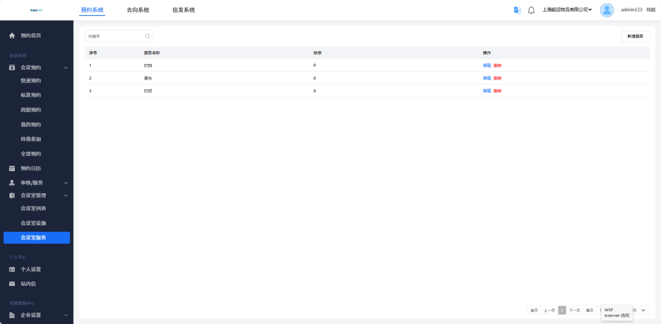

四、会议管理

4.1 预约首页
- 会议室使用情况总览
- 设备在线情况总览
- 会议列表查查询
- 我的预约日历
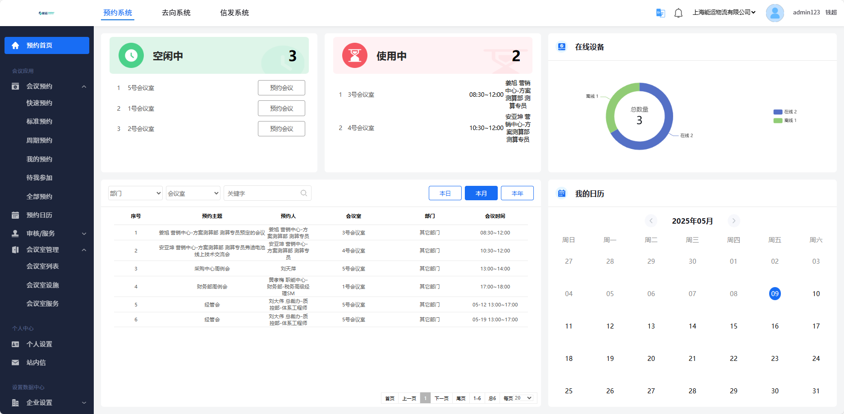

4.2 会议预约

4.2.1快速预约
绿色色块表示已占用时间段，点击会议室时间轴可进入该会议室时间选择，选择好时间进入下一步预约界面。
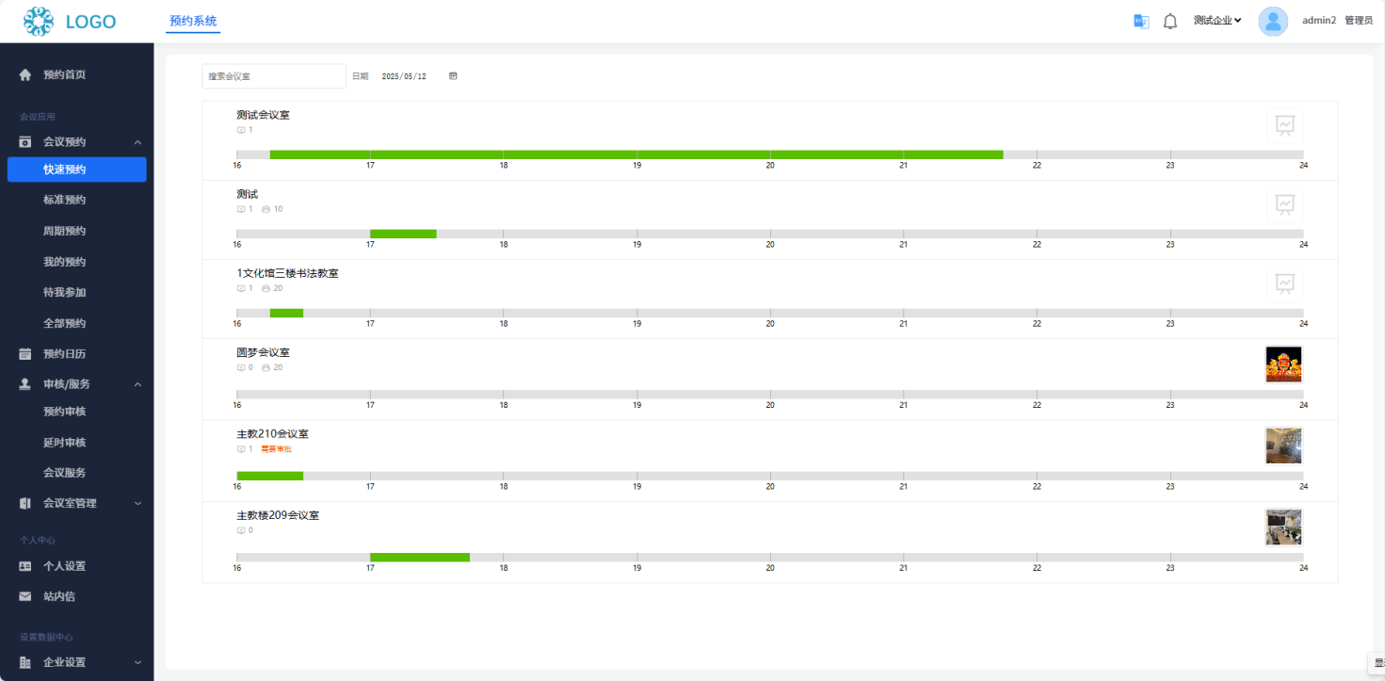

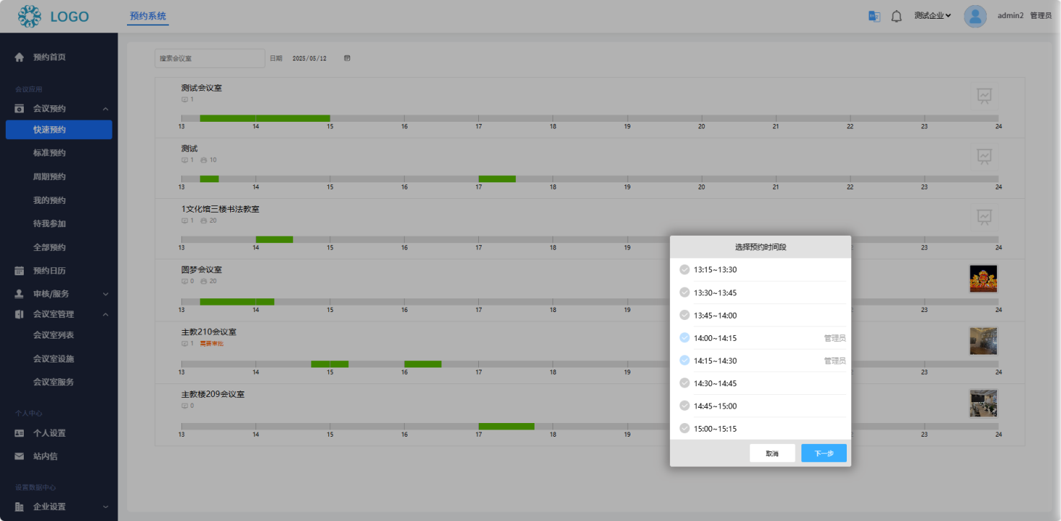

4.2.2标准预约

预约参数说明
- 会议主题：自定义名称，即本次会议的标题。
- 预约人：预约人名称默认为该登录账号成员的姓名，可以进行修改。
- 预约时间：会议开始时间和结束时间，作为一个时间段出现。结束时间必须要大于当前时间，不可和其它会议时间冲突。
- 会议室：选择一个开会的位置，具体到某个会议室。预定后该时间段此会议室不会在被其它人预约
- 参会人：选择该会议所需要参加的成员。
- 外部参会人：不在系统内部的参会人可在外部参会人列表内进行输入添加。
- 通知：选择好通知事件后，在设定的时间系统会通知指定参会人进行参会（通知方式配置说明见下方细则）
- 提前签到：设置好提前签到时间后，在会议开始前的这个时间段内即为签到时间，会显示签到模板，灯条也会切换至蓝色（签到时间也计入会议总时长，该时间段内不能重复预约）
- 备注：自定义备注内容。预约人、参会人、审核人、管理员可看到该备注内容。
- 其他服务：如果该会议室设置了服务人员。可勾选预设服务内容，也可自定义其他服务内容。此内容会发送给相关的服务人员。
- 会议附件：可上传会议文件。支持上传附件类型：图片、视频、PDF、EXECL、TXT、WORD、PPT、ZIP。

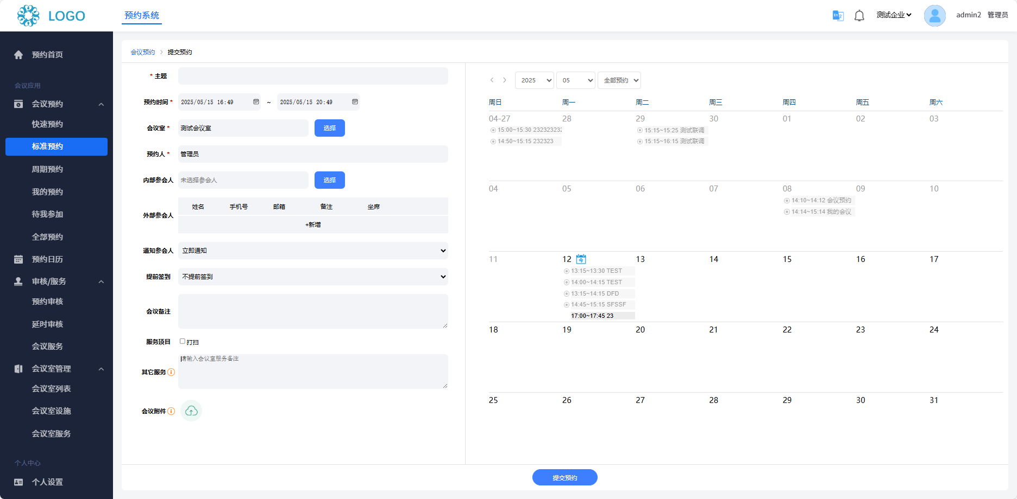

4.2.3周期预约
适合预约固定时间点召开的会议。
周期会议时间：周期会议需要先选择一个日期范围，再选择星期，最后选择具体时间段（例如：今年的1月1日至12月31日期间的每周一和周五的上午10:00~12:00需要召开周期会议)。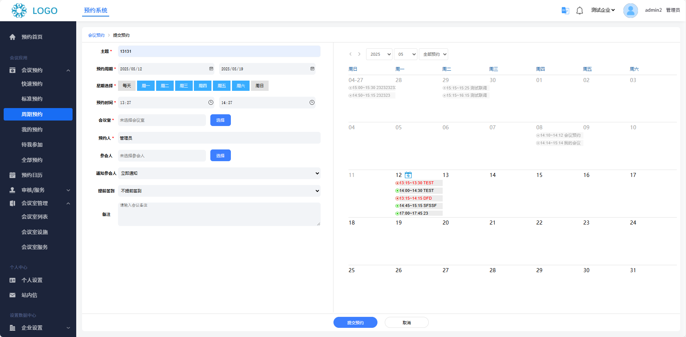

4.2.4我的预约
可查询我预约的全部会议信息，可导出会议列表，可删除会议。可操作取消、提前开始、提前结束。

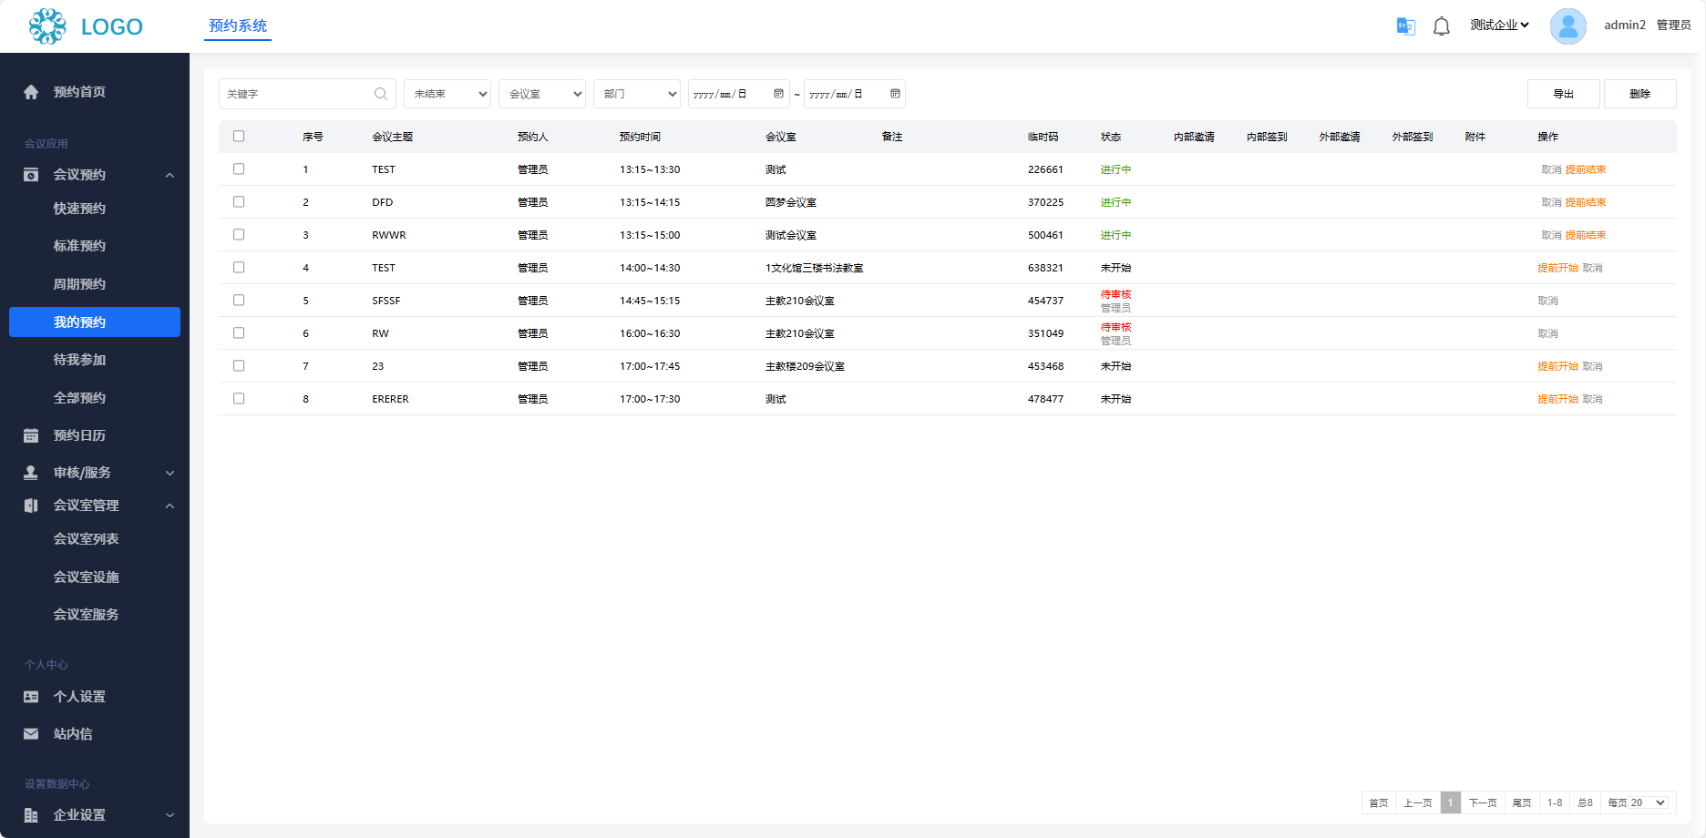

4.2.5待我参加

可查询邀请我参加的全部会议信息。

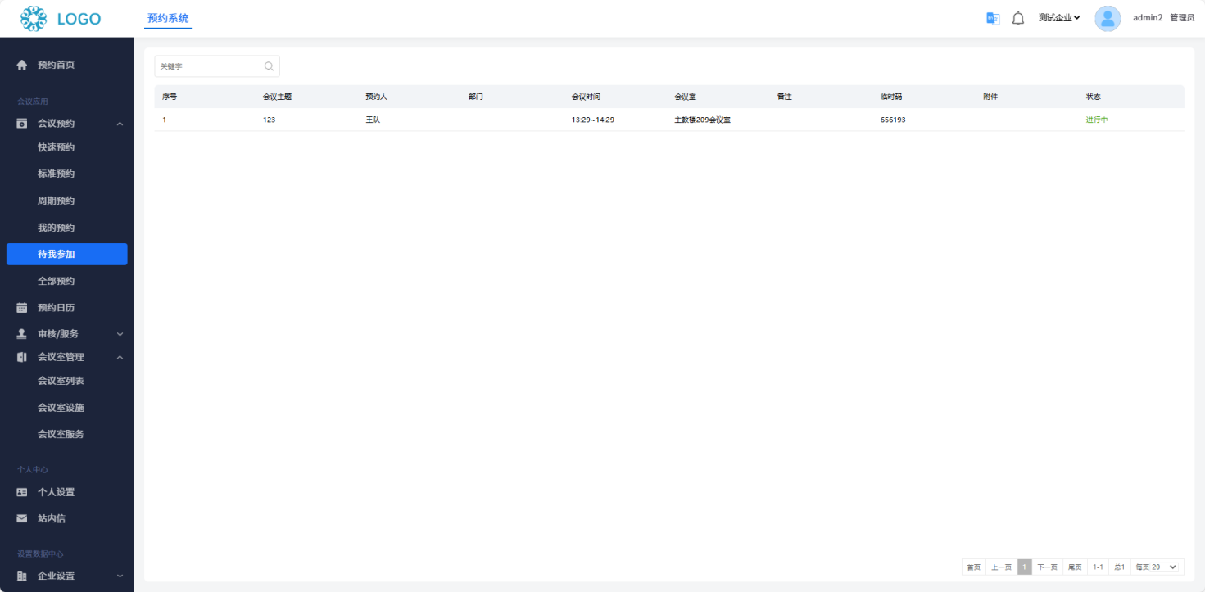

4.2.6全部预约
可查询全部会议信息，可导出会议列表，可删除会议。可操作取消、延时、提前开始、提前结束。
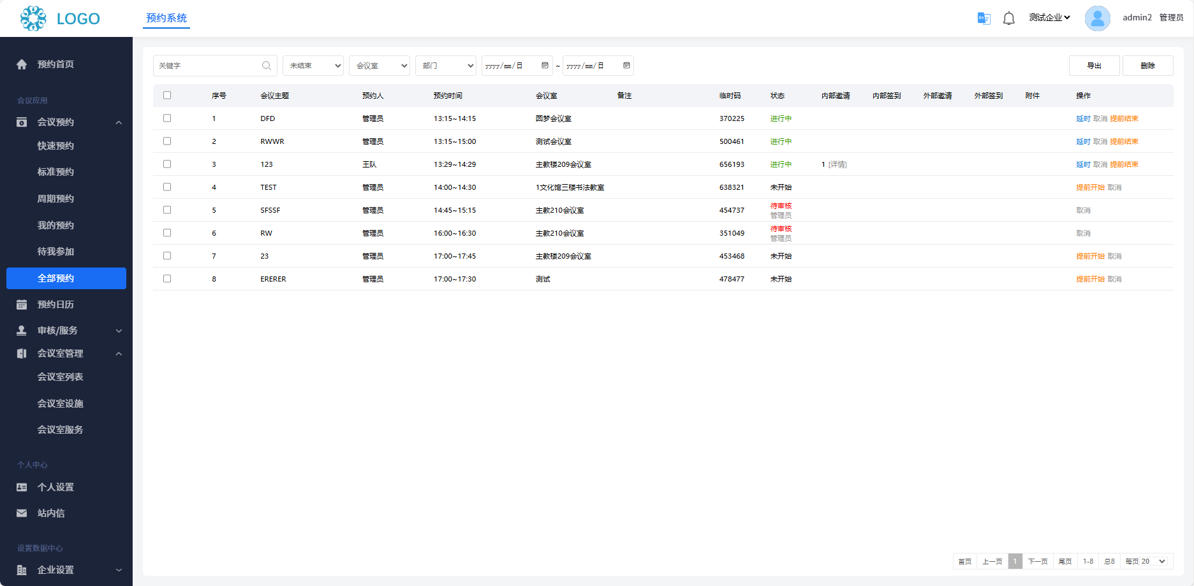

4.3预约日历
可按月份以日历形式查询全部会议信息，点击可查看会议详情。

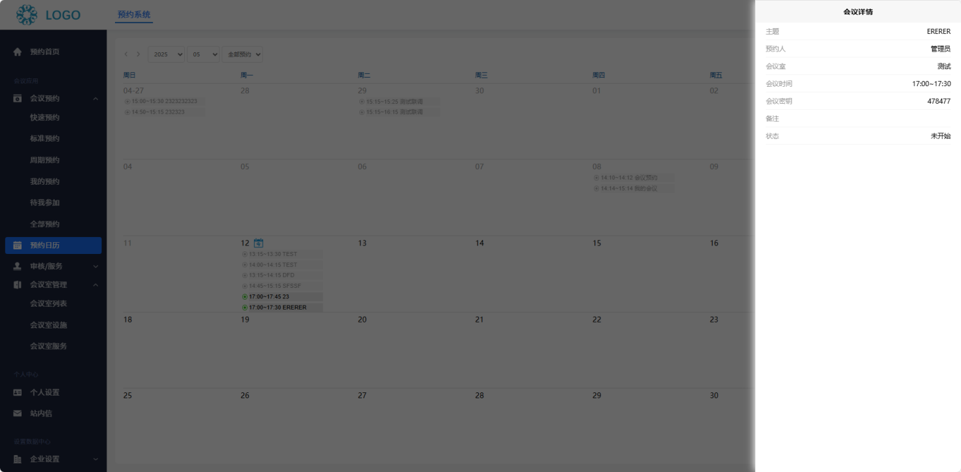

4.4审核/服务

4.4.1 预约审核
管理员可查询待审核的会议列表，并可操作通过或驳回(可输入驳回理由）。

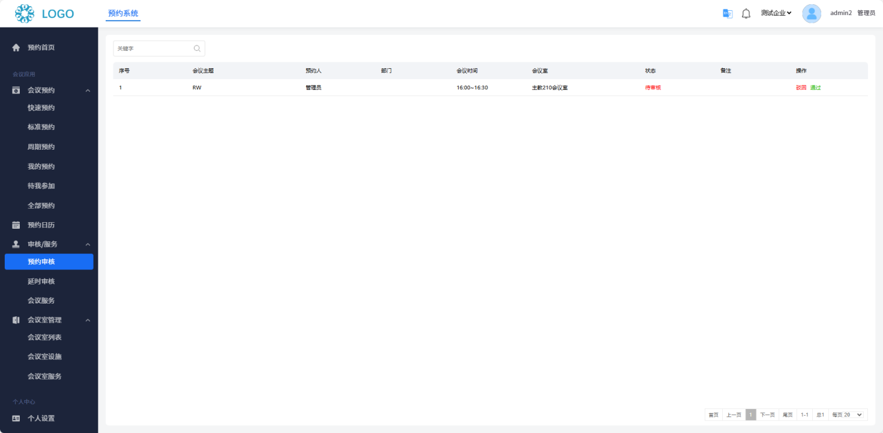

4.4.2 延时审核
管理员可查询用户操作延时的待审核会议列表，并可操作通过或驳回(可输入驳回理由）。

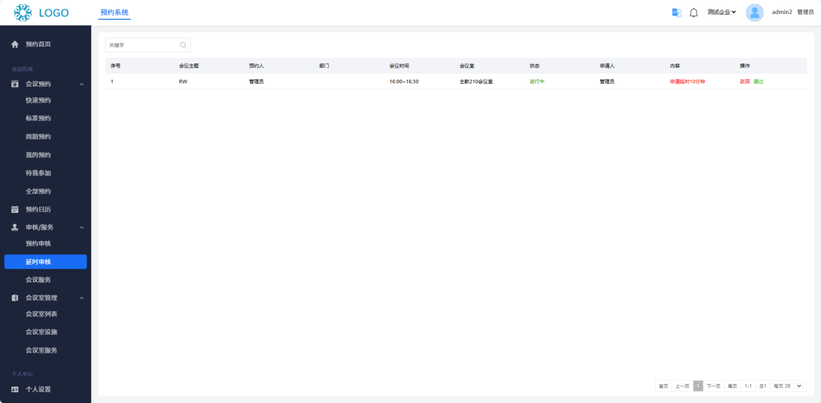

4.4.3 会议服务
服务人员可查看添加了会议服务内容的会议列表。

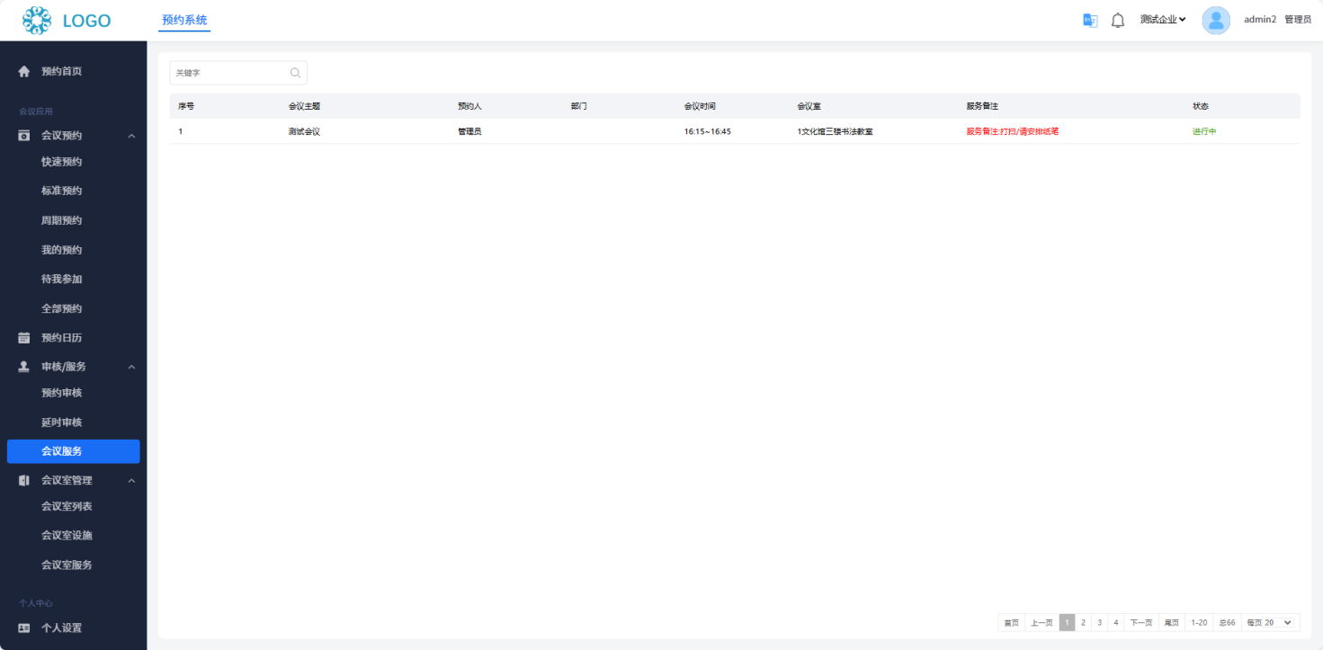

4.5 站内信
可查看个人的会议通知。包括会议预约信息、会议审核通知、会议取消通知等。
可标记已读或删除。

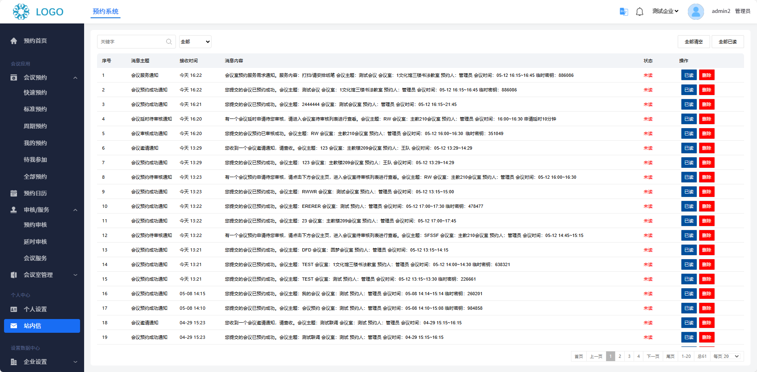

4.6 报表数据

4.6.1 预约记录统计
可查询全部会议信息，可导出会议列表。

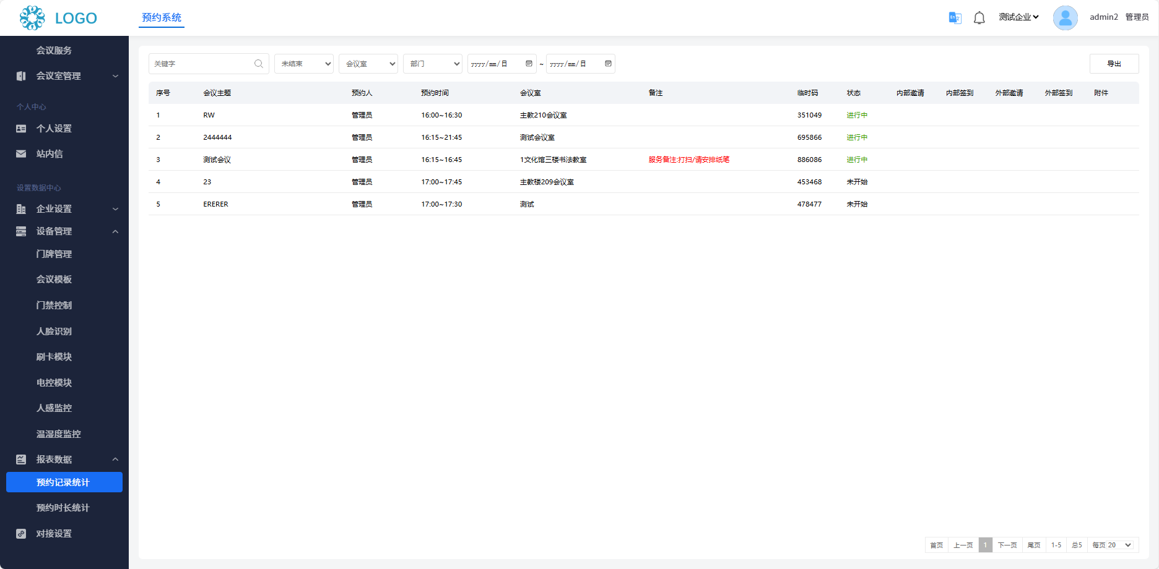

4.6.2 预约时长统计
可按预约人统计预约时长并可导出报表。
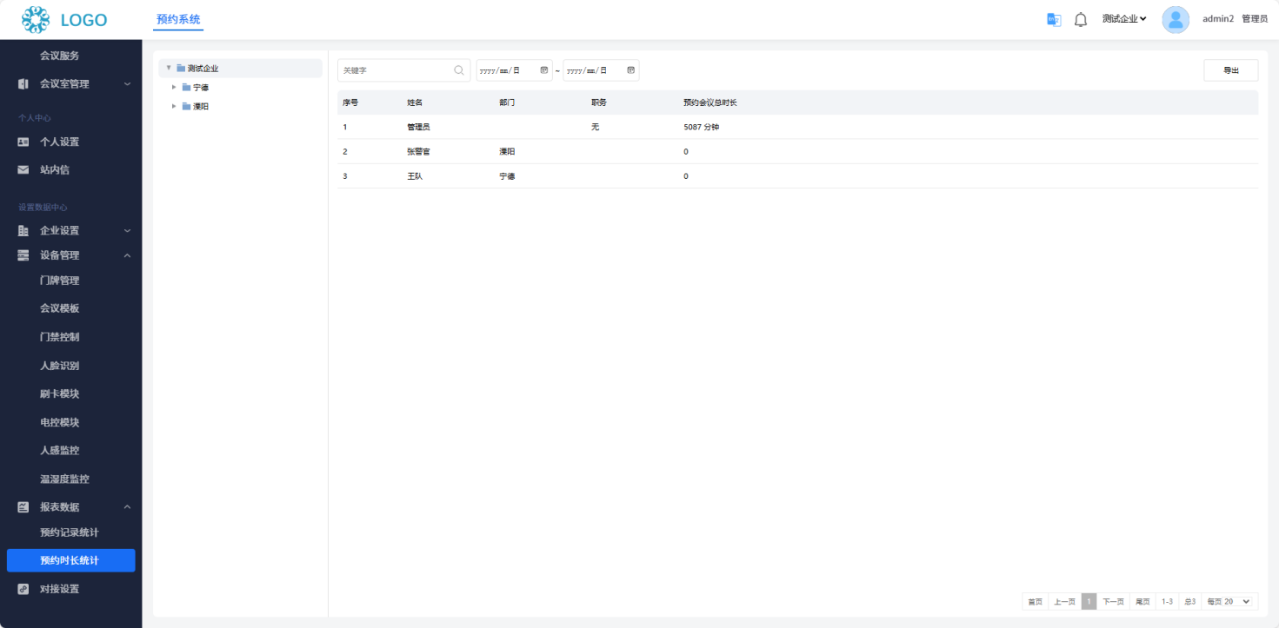

外部对接
本系统基于常规功能上，具备丰富的拓展性以及第三方系统的对接开放性。包括集成微信小程序、微信公众号、企业微信、钉钉、飞书、OFFICE365、人脸识别、空间探测、OA、门禁、中控、付费收费等。会议信息支持邮件发送、手机短信以及对接的第三方软件进行推送，确保与会人员不错过任何会议相关的信息。

第三方平台的对接方式和要求请咨询业务人员。

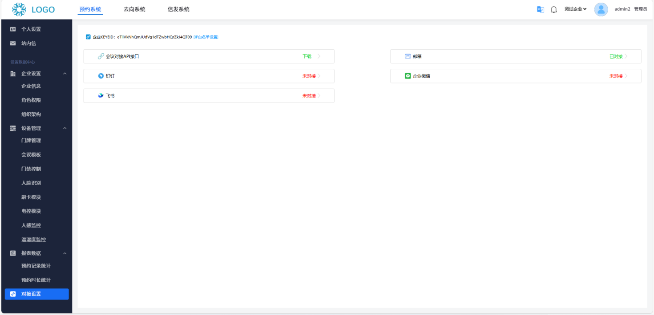

去向系统

6.1 去向首页
- 成员总数量
- 状态总数量
- 设备在线情况
- 成员状态变动列表
- 成员当前状态列表

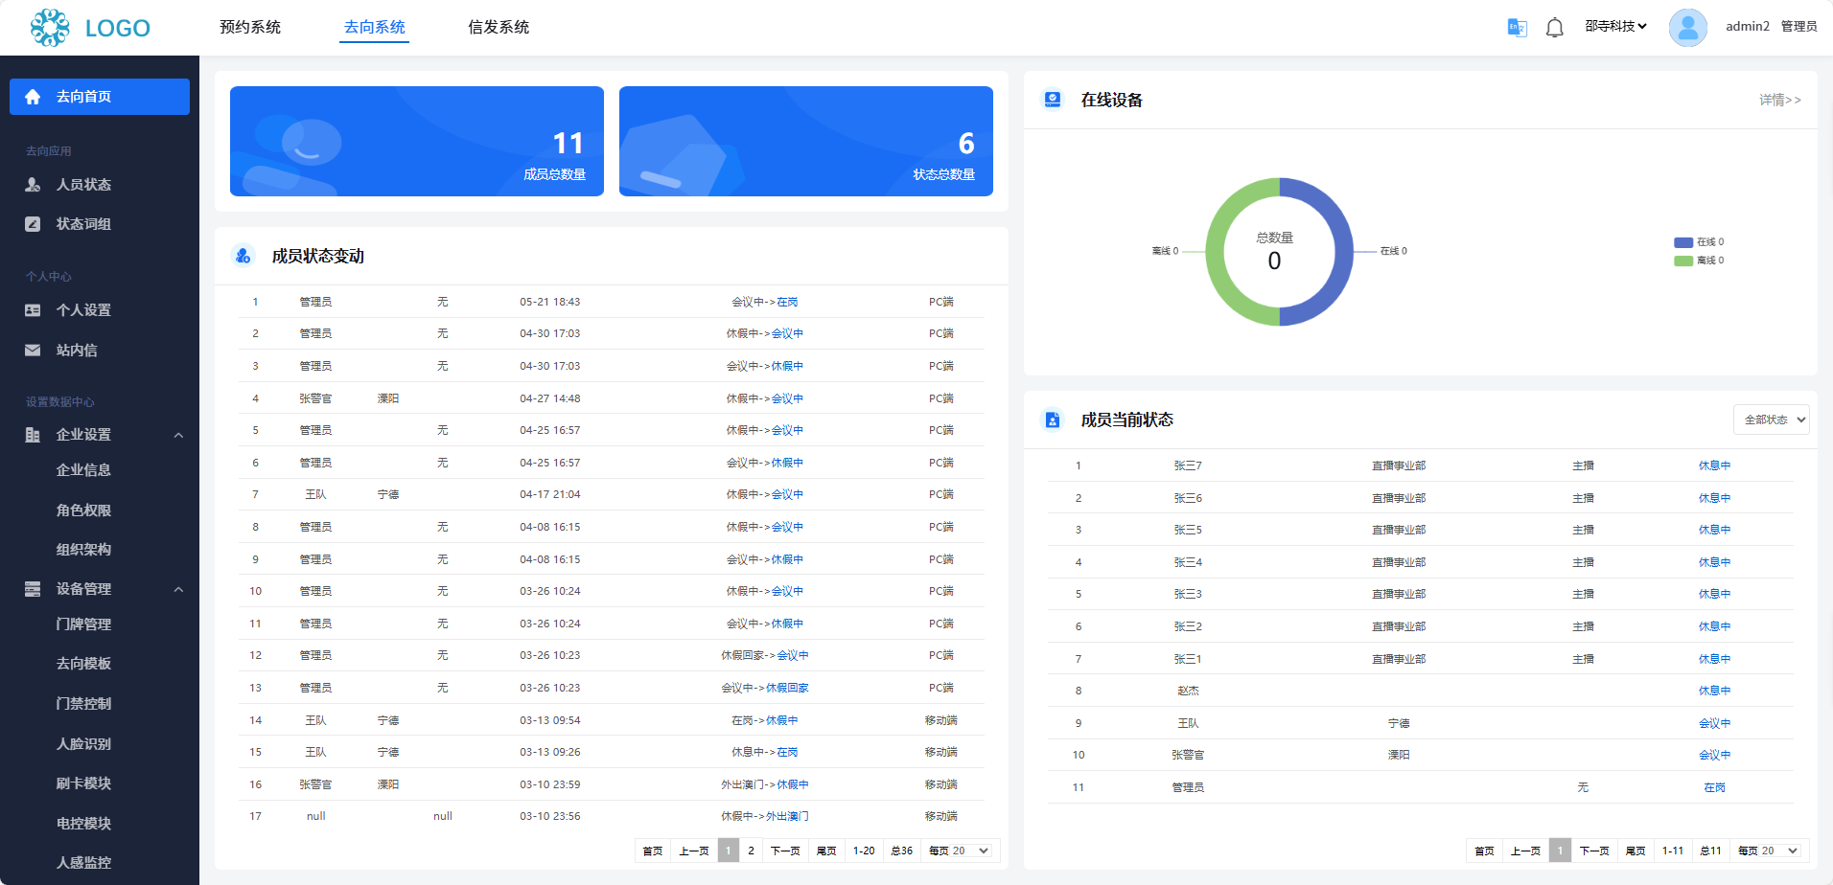

6.2 人员状态
可按部门查看人员状态。可批量切换人员状态。可查看人员近期切换的状态和时间。

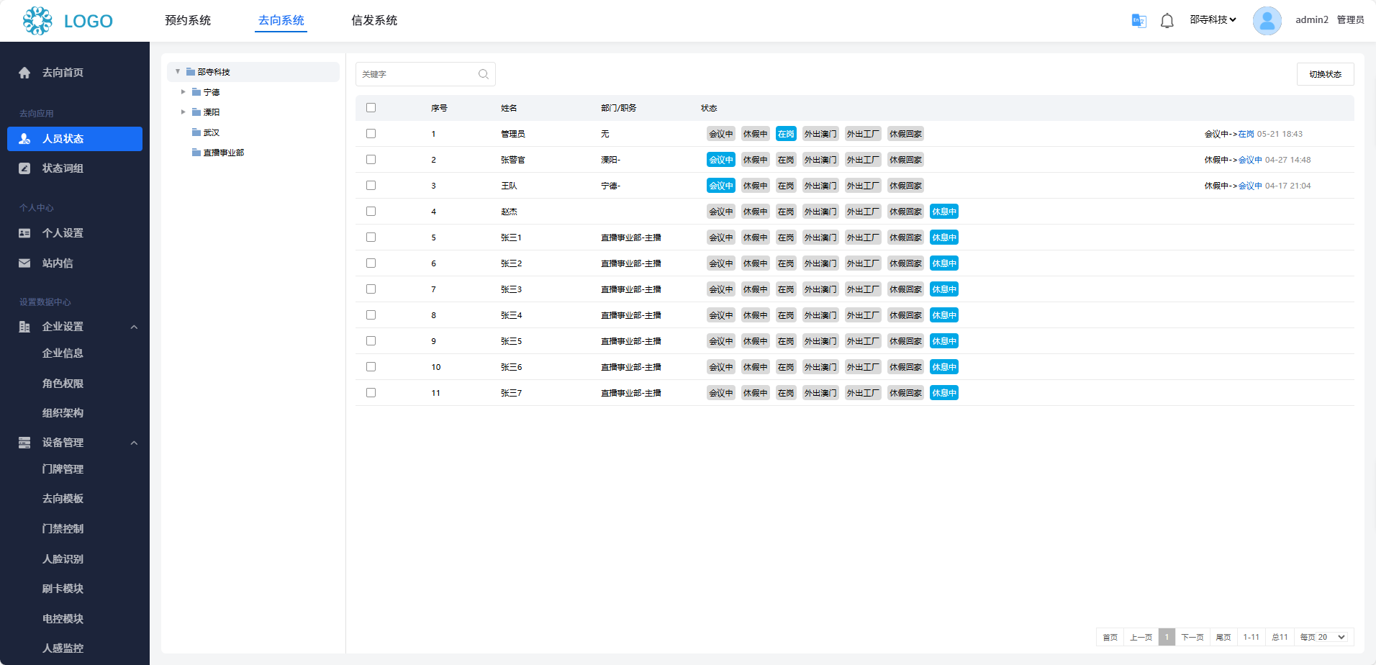

6.3 状态词组
可查看状态词组列表。可新增、删除、编辑状态词组。
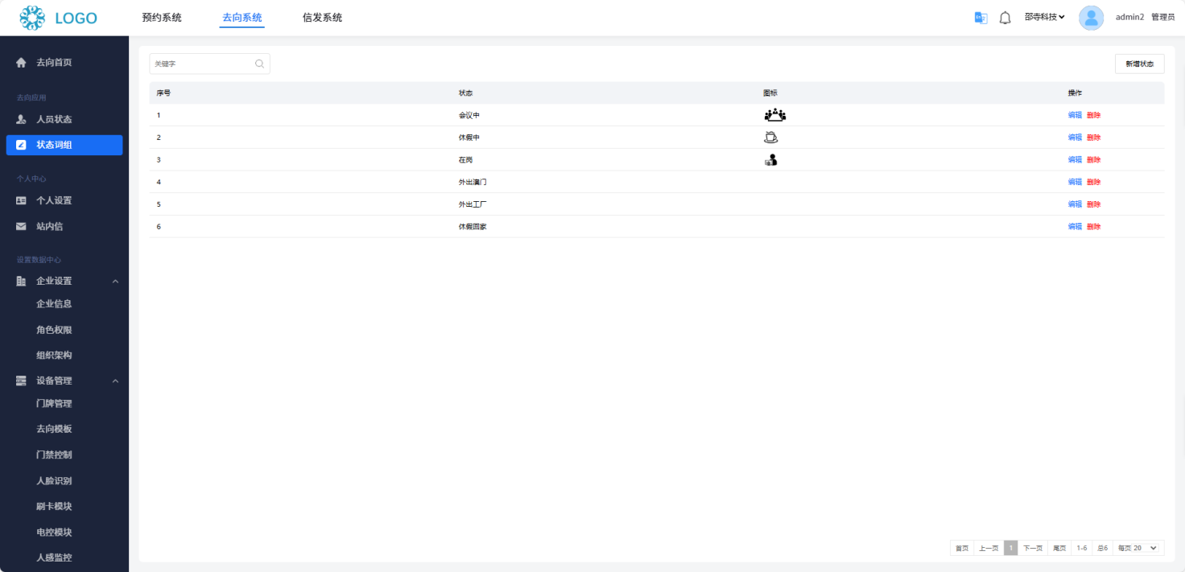

6.4 设备管理

6.4.1门牌管理
可查看门牌列表，门牌配置，门牌运行状态。并可进行切换门牌类型，关开灯条、远程截图、重启门牌，编辑门牌，删除门牌等操作。
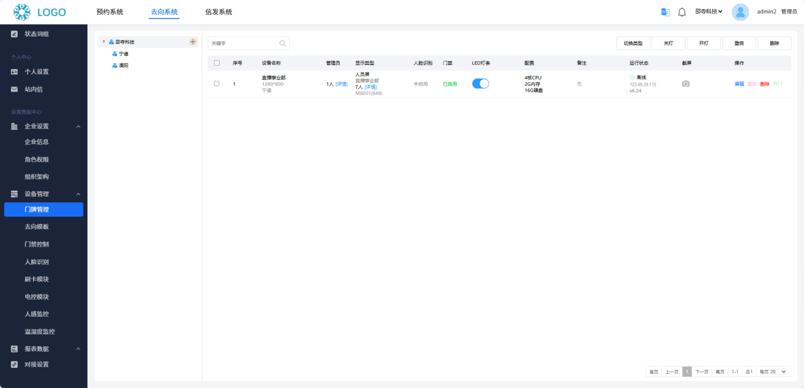
点编辑
进入下图设置页

编辑门牌
- 门牌类型（人员显示屏） 所属区域 门牌/桌牌 设备名称 场景名称 场景人员

- 显示模版 灯条开关 打开或关闭门禁控制 设置门禁密码

- 485串口号 自动开关机 管理员 备注

门牌/桌牌：如果有内外屏联动，按实际情况设置。如果只有外屏，设置成门牌即可。

场景名称：可自定义名称。可填写部门名称等。

场景人员：需要在这个门牌上显示的人员。

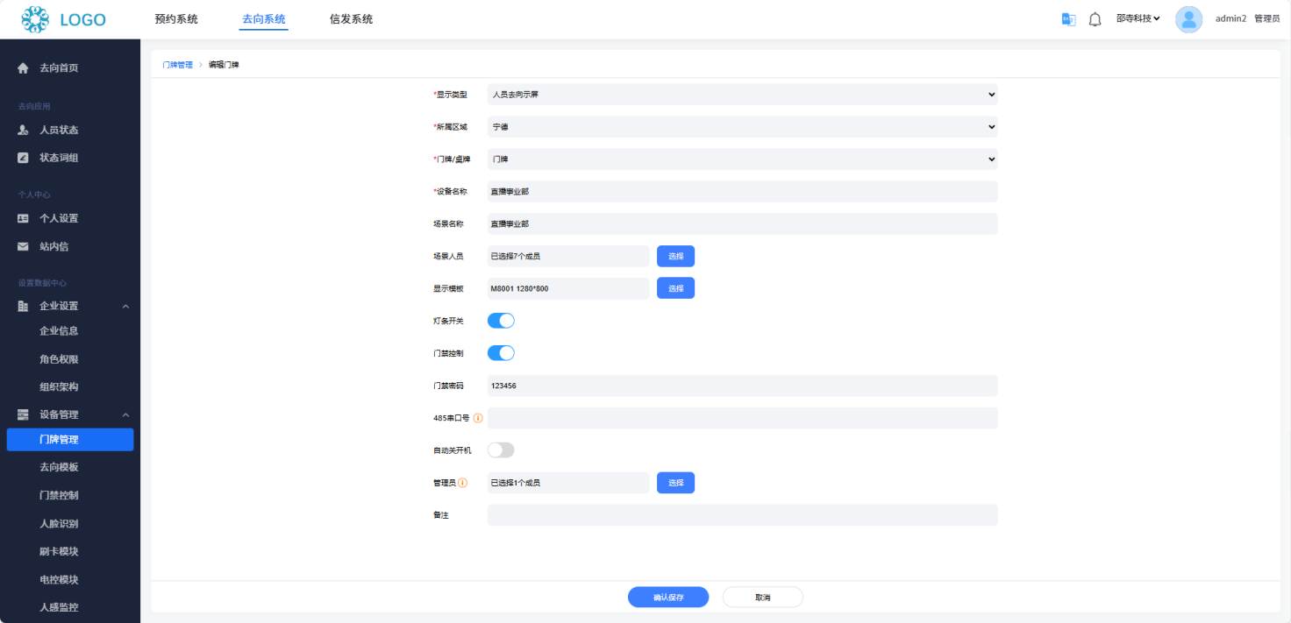

6.4.2去向模版
可以按照设备分辨率和模版类型筛选合适的模版进行发布。如官方模板无法满足功能需求请联系业务进行定制。
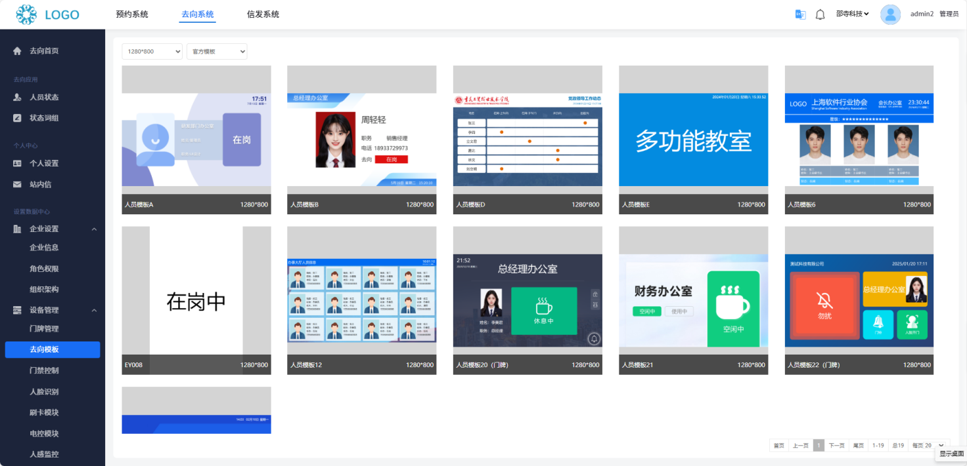

发布方法：鼠标移到合适的模版上，点使用模版，然后勾选要发布的设备点确定即可。

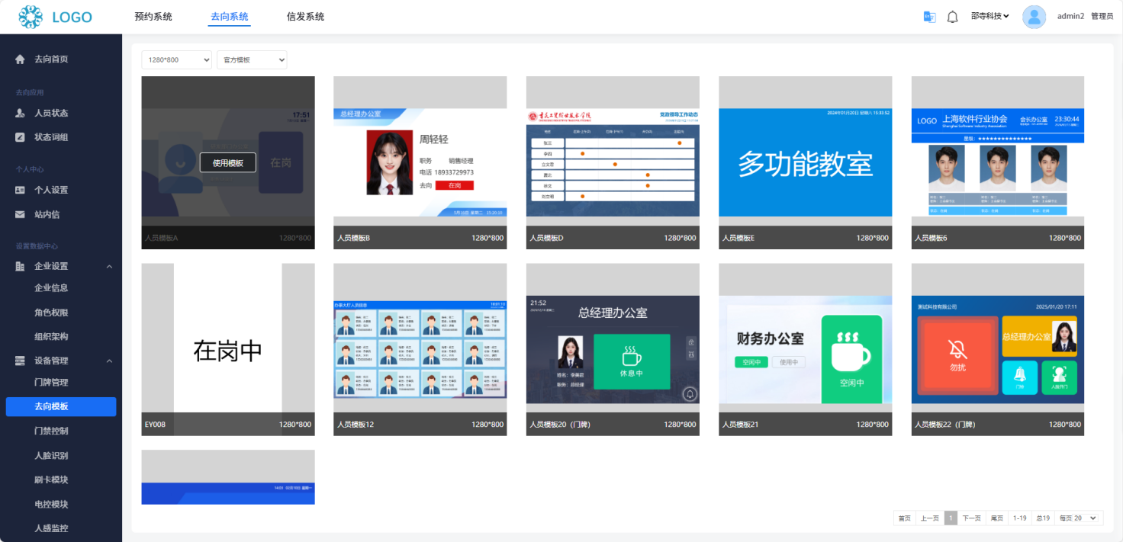

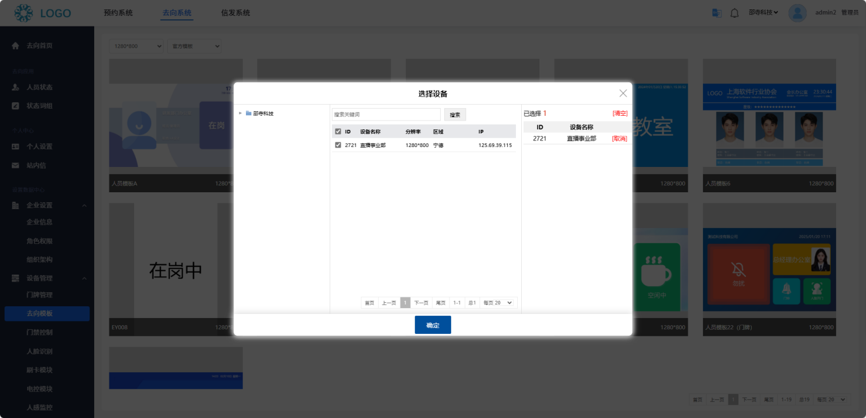

6.4.3 其他设置（参考会议系统设置介绍）

信发系统

7.1 信发首页
- 发布审核
- 已发布播放列表
- 设备在线情况
- 素材数量管理统计图

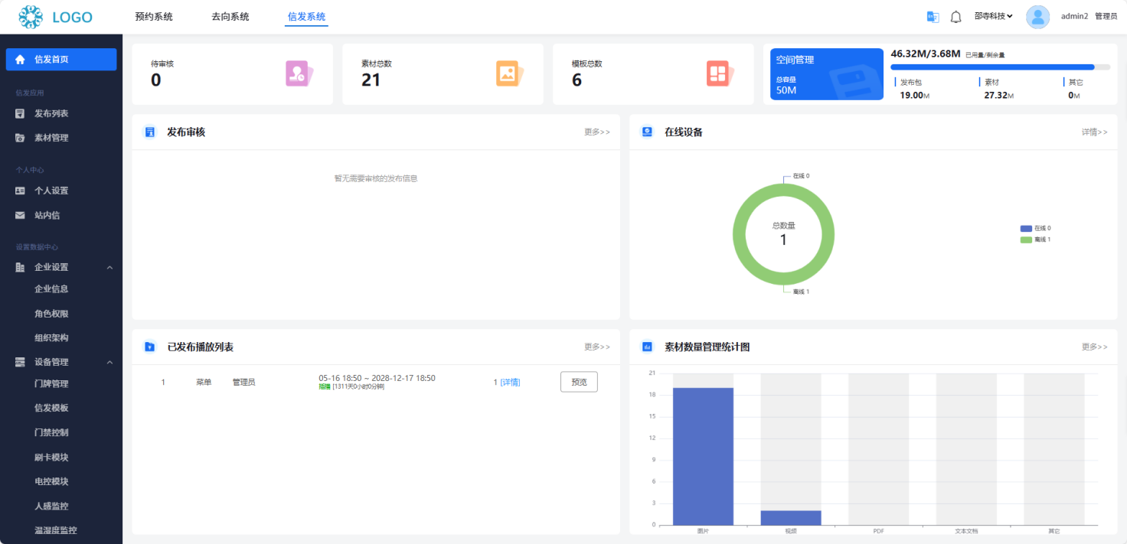

7.2 发布列表
可筛选查看发布列表详情。可操作驳回，通过，取消发布。
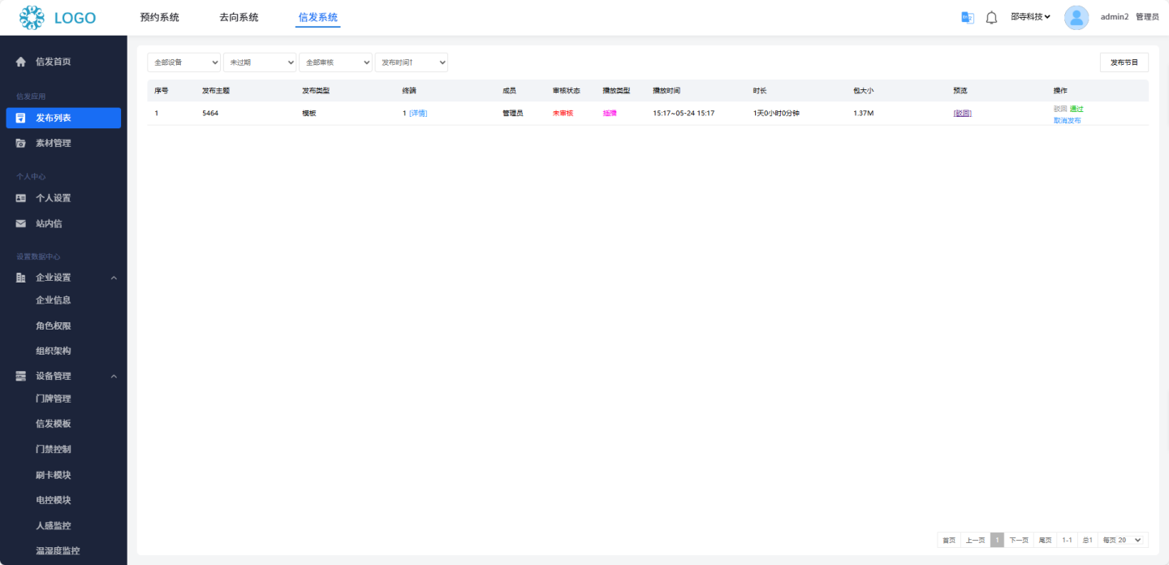
可操作发布节目
- 发布主题：自定义
- 发布文件类型：图片、视频、模版
- 选择文件：如果发布图片或视频可以选择多个文件进行滚动播放。
- 选择设备：勾选需要发布的设备。
- 发布播放类型：可以选择插播和周期播放。
- 播放时间：可以选择开始和结束播放的时间。
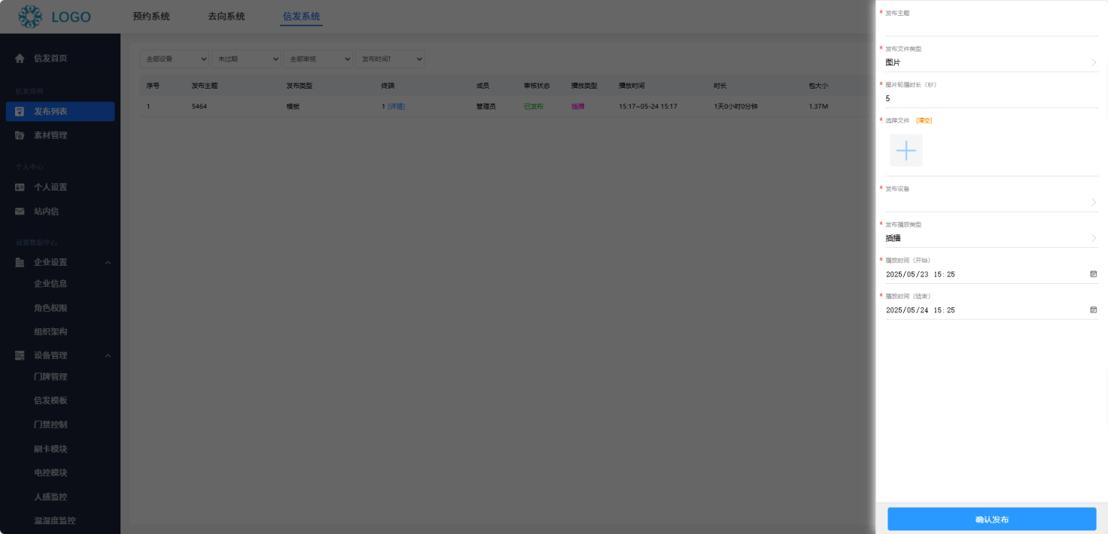

7.3 素材管理
可查看素材名称、缩略图、类型、大小、上传时间。并可上传素材和删除素材。
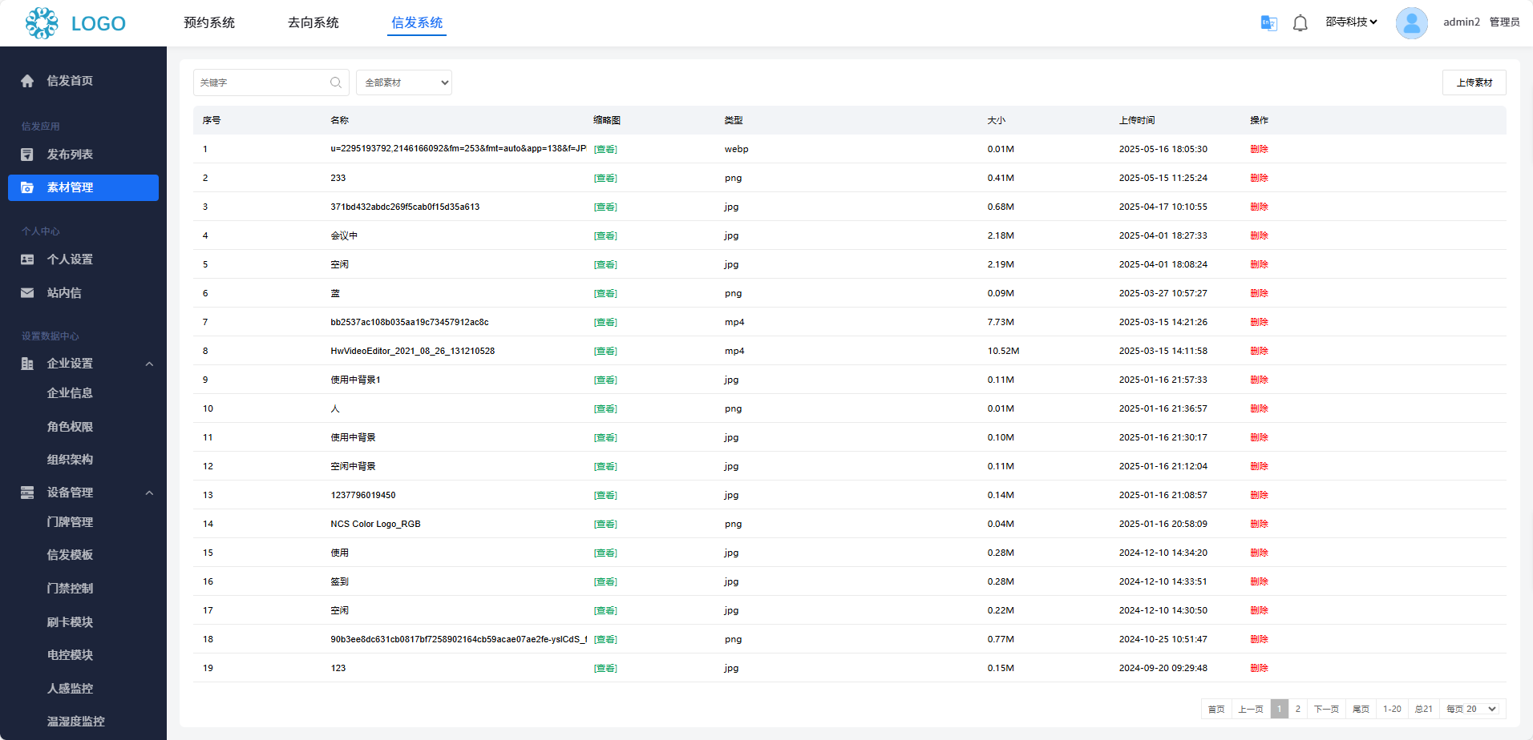

7.4 设备管理

7.4.1门牌管理
可查看门牌列表，门牌配置，门牌运行状态。并可进行切换门牌类型，关开灯条、远程截图、重启门牌，编辑门牌，删除门牌等操作。
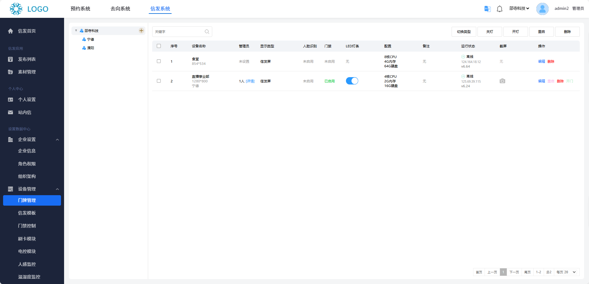
点编辑
进入下图设置页

编辑门牌
- 门牌类型（信发显示屏） 所属区域 设备名称

- 灯条开关 打开或关闭门禁控制 设置门禁密码 自动开关机

- 485串口号 自动开关机 管理员 备注

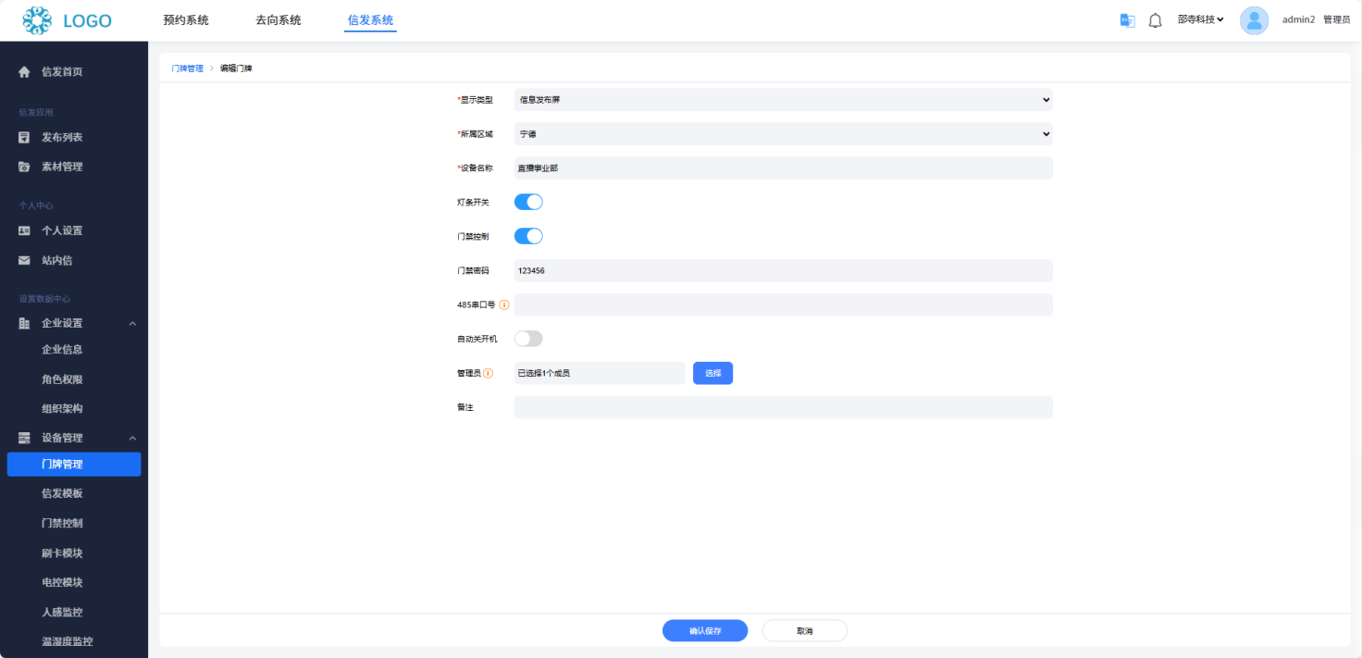

7.4.2信发模版
可查看模版列表。包括模版名称、分辨率、预览图、创建人、状态、更新时间等。
可操作编辑、删除和下架。
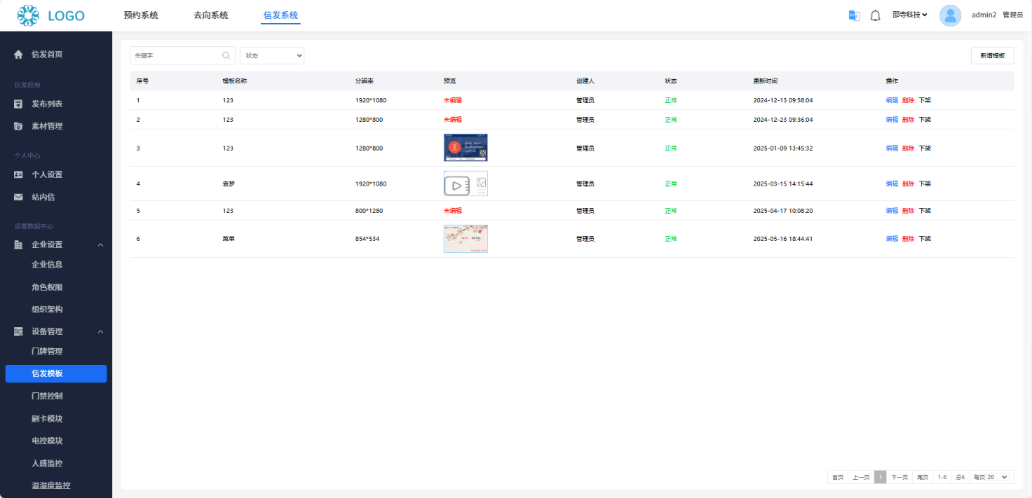

可新增模版

可自由添加文本、图片、日期时间、网页、天气（需对接）
文本：自定义文字内容，可设置背景颜色、透明度、是否滚动、居中等操作
图片：选择一张或多张进行展示或轮播
视频：可选择一个或多个视频进行循环播放
日期时间：同步系统时间。选中时间可设置显示样式。
网页：嵌入展示输入地址的网页。
天气：实时显示所选的区域的天气情况。（需对接）
单击选中相应的内容项，右侧可对该内容样式进行编辑。

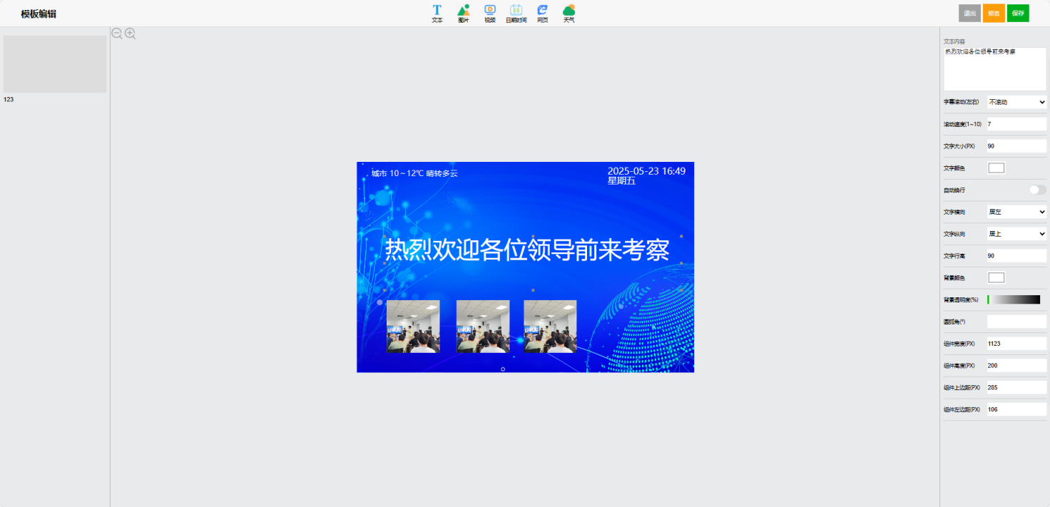

模版制作完成后可预览效果，点击保存以后再退出。

7.4.3 其他设置（参考会议系统设置介绍）

结束语

感谢您对本软件的使用，欢迎提出宝贵意见

